

Instituto Tecnológico de Costa Rica

Estructuras de datos

Grupo: 02

Profesor: Víctor Garro Abarca

Lab Introductorio de VideoJuegos

Estudiantes:

Ronny Espinoza Cordero

Cristhofer Herrera Zúñiga

Daniel Arrieta Víquez

Año 2025

# Juegos ASCII

## Mecatank

**Ejecución de Pruebas**

Pantalla de inicio.

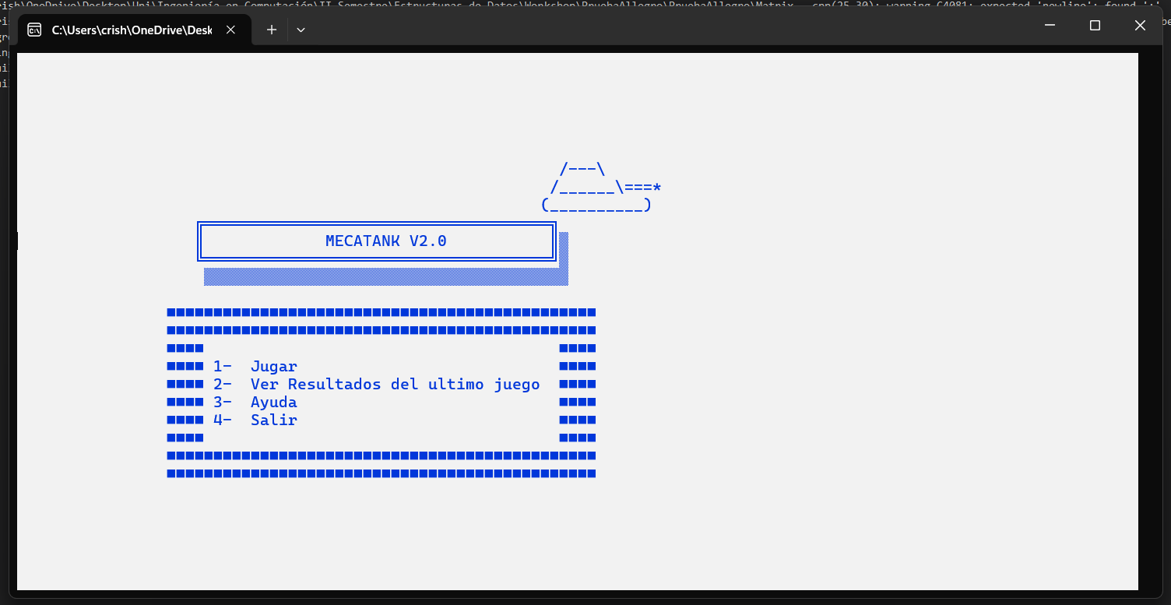

**Caso 1: Jugar**

Si se elije la opción de jugar, aparece este menú para elejir la dificultad del juego.

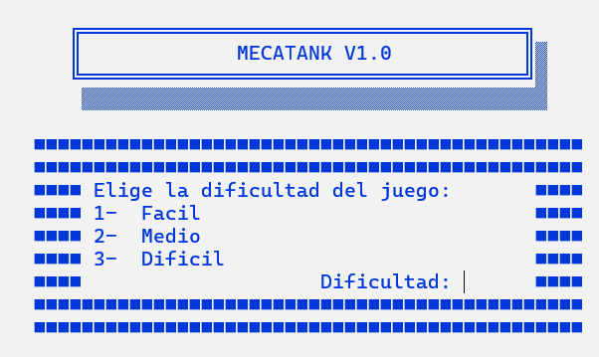

El juego consiste en lo siguiente: de la parte superior saldrán letras hacia la parte del jugador (la parte inferior)

* + **las principales estructuras (BalasAereas, BalasAntiaereas)**
  + **La cola de Eventos**
  + **El ciclo infinito**
  + **La condicion de salida**
  + **Estadísticas**
  + **Niveles… cuál es la diferencia entre un nivel y otro**

## Lluvia de letras

**Ejecución de Pruebas:** se probó el programa con un total de 40 hiladas simultáneas.

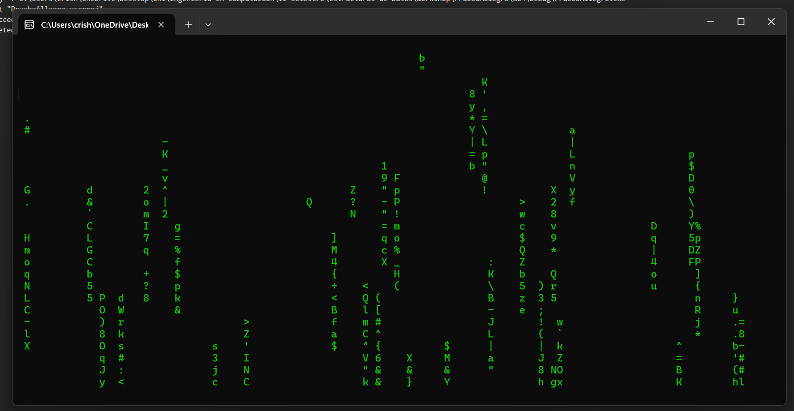

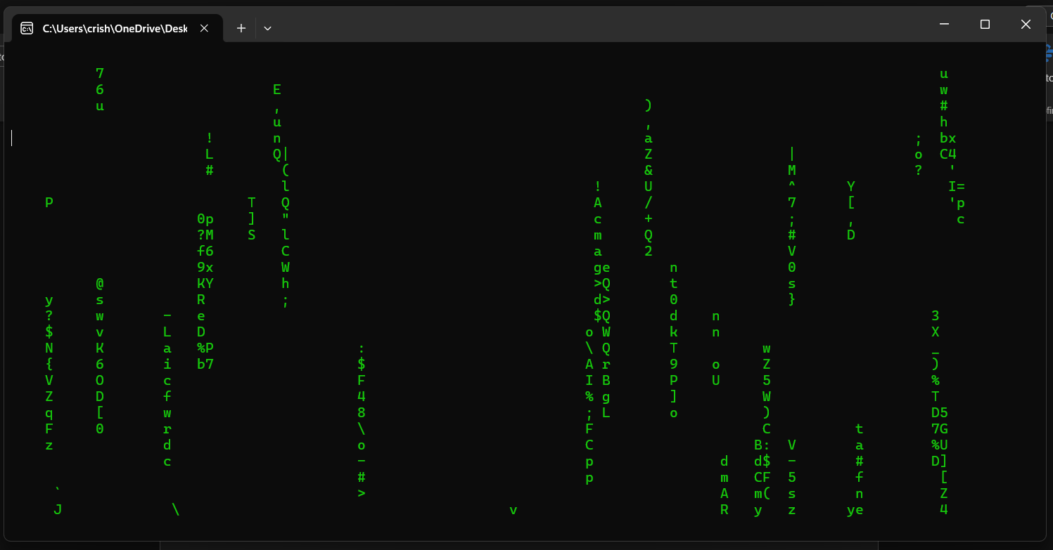

Se incluyen las librerías iostream y windows.h. Aquí también se definen las constantes total y longitud. La primera especifica el total de hileras que pueden aparecer en la pantalla a la vez, y la segunda es la cantidad de caracteres por hilera. También se define el tipo de estructura de hilera:

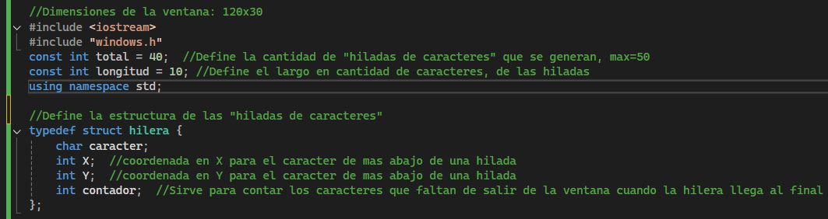

Se crea una función que permite posicionar el cursor en cualquier coordenada de la ventana. Este método utiliza la estructura COORD que llama con el nombre de posicion, y luego utiliza el método SetConsoleCursorPosition y GetStdHandle para indicar exactamente dónde en la ventana se encuentra el cursor.

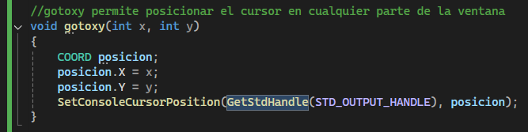

Empleando la función gotoxy se inicializan las hileras y se utiliza la constante total para especificar la cantidad de hileras que se generan a la vez.

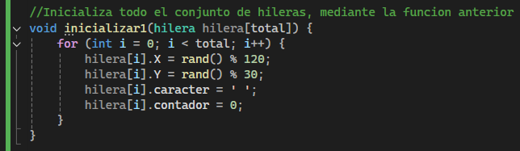

Esta función utiliza un ciclo for para generar las hileras en la consola; también utiliza la constante “total” para especificar cuántas hileras genera a la vez. Dentro del ciclo, se toma el par coordenado para posicionar las hileras en X aleatorias y generar sus caracteres en la misma Y. Al final hay varias condicionales que lo que hacen es ir borrando los caracteres de las hileras cuando llegan a un 28 en Y.

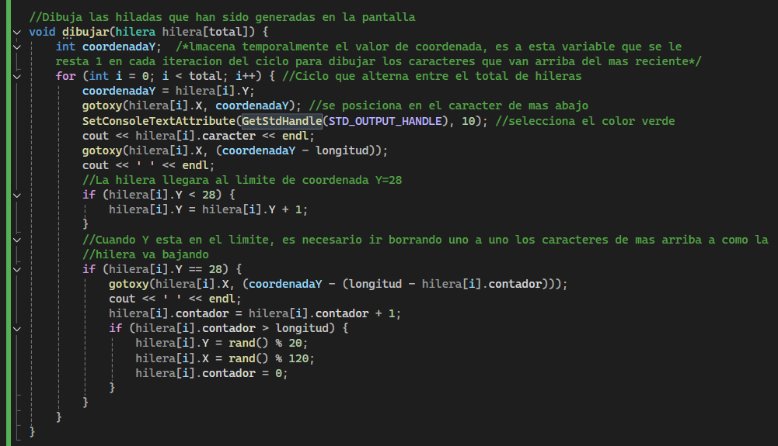

Esta función genera los caracteres de cada hilera de manera aleatoria.

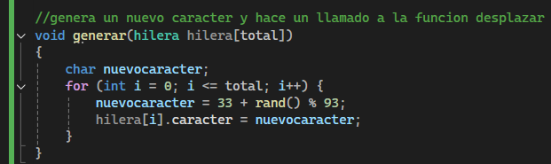

En el main se hace un ciclo infinito con while, y no tiene ninguna condición de salida.

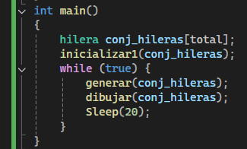

# Allegro

## Juego space invaders



**Configuración:**

Se utilizo el “Manual de Instalación de Allegro”

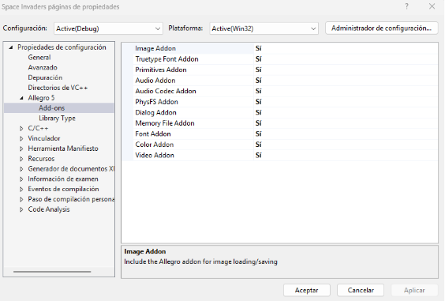

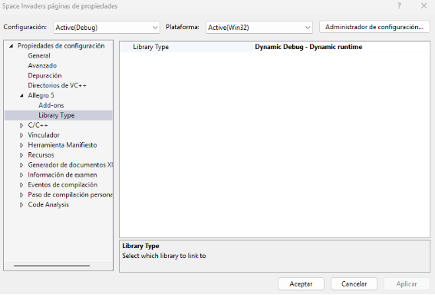

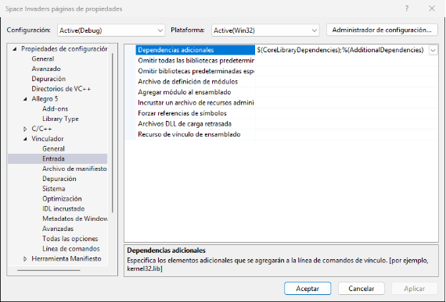

**Ejecución / Generación de Pruebas**

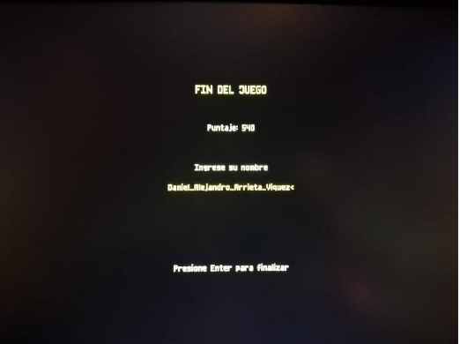

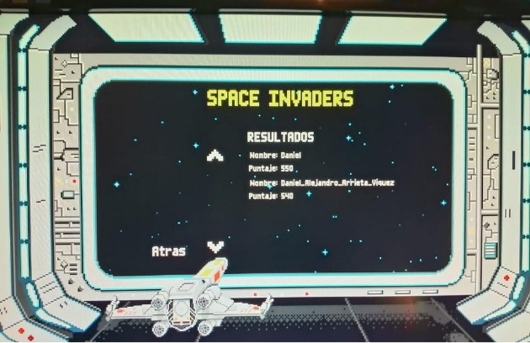

**Actores:**

**Jugador:**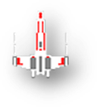

* Representado dentro de la función juego().
* Interactúa mediante teclado y mouse.
* Tiene vidas (vida) y nivel (nivel).

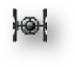**Enemigos / Modo DEMO:**

* Se ejecuta en la función juego() en modo modo = false.
* Simula máquina vs máquina.

**Menú:**

* Texto interactivo: JUGAR, DEMO, RESULTADOS, INSTRUCCIONES, SALIR.
* Flechas de navegación (Flecha) para desplazarse en resultados.

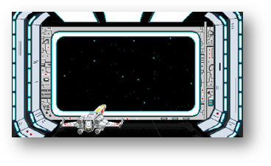

**Multimedia:**

* Fondo animado (Fondo)
* Bitmaps de instrucciones (Instrucc)
* Música de fondo (musica)

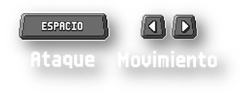

**Cola**

La cola de eventos (ALLEGRO_EVENT_QUEUE) permite manejar entradas del usuario y actualizaciones del juego de manera ordenada.

**Creación de la cola:**

* ALLEGRO_EVENT_QUEUE* cola_eventos = al_create_event_queue();

**Fuentes registradas:**

* Timer principal (timer)
* Timer secundario (timerD)
* Display (ventana)
* Teclado
* Mouse

**Funcionamiento:**

al_wait_for_event(cola_eventos, &eventos) espera eventos.

Dependiendo del tipo de evento (ALLEGRO_EVENT_MOUSE_AXES, ALLEGRO_EVENT_TIMER, ALLEGRO_EVENT_KEY_DOWN, etc.), se ejecutan acciones específicas como mover el mouse, iniciar juego, mostrar instrucciones o salir.

**Timers:**

Los timers controlan la frecuencia de actualización de la pantalla y animaciones:

|  |  |  |
| --- | --- | --- |
| **Timer** | **Función** | **Frecuencia** |
| timer | Actualización de pantalla y animación de fondo | 1/60 segundos (FPS = 60) |
| timerD | Animaciones secundarias (menú) | 1/15 segundos |

Actualiza los frames de animación del fondo y los elementos del menú.

**Sprites:**

Los sprites son imágenes utilizadas para representar visualmente los elementos del juego:

|  |  |
| --- | --- |
| **Sprite** | **Descripción** |
| Fondo | Fondo animado del menú y juego |
| Flecha | Flechas para navegar resultados |
| Instrucc | Imagen de instrucciones del juego |

Entre otros:

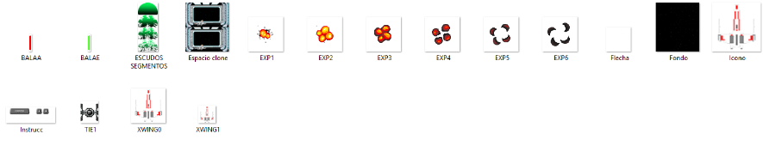

**Documentación (También se añadieron comentarios al código):**

**Menú:** Contiene diferentes opciones, incluyendo un “demo” que es una inteligencia artificial jugando: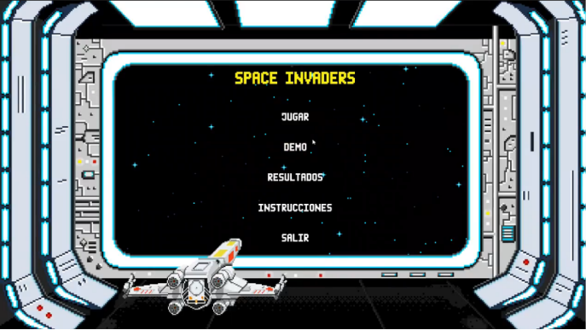

**Jugar:** Se pueden destruir las naves, los escudos (tanto el jugador como enemigos), tiene una pantalla en movimiento, sonidos, puntaje en constante actualización, de más de visas que se pierden al recibir un golpe: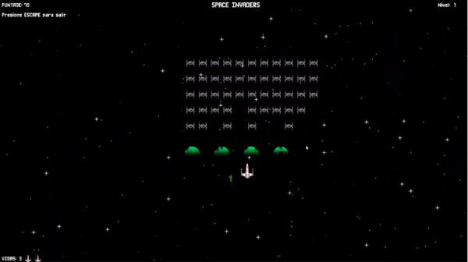

Al terminar el juego, aparece una pantalla que no es permite poner nuestro nombre: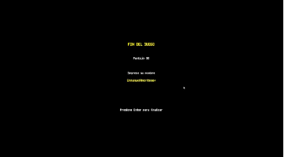

Este se puede ver en la pantalla de resultados con nuestro puntaje:

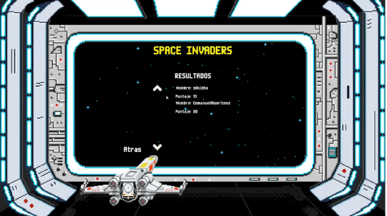

**Código:**

**Space Invaders.cpp**

Se incluyen todas las librerías pertenecientes a C++:

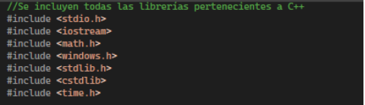

Se incluyen todas las librerías pertenecientes a Allegro:

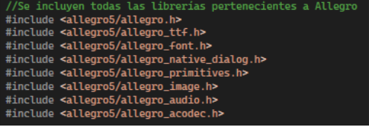

Se incluye el código "Juego.h":

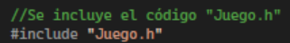

**Se tienen otros archivos, el de las funciones y “Juego.h”**

**FuncionesJuego.h**

Incluye todas las funciones necesarias para que el juego funcione, como por ejemplo las colisiones y crear balas.

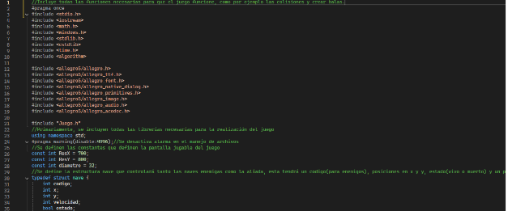

**Juego.h**

Funciona como el main, se incluyen las funciones definidas en "FuncionesJuego.H", tiene su cola de eventos que es el propio juego.

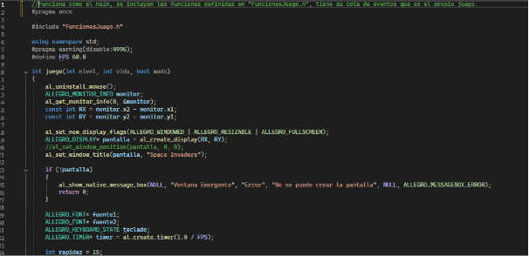

De regreso a **Space Invaders.cpp**

Funciona como otro main, este incluye el menú y se encarga de inicializar el juego.

Definición de algunos requisitos:



Como Allegro no permite poner un GIF como animación, mediante ciertas configuraciones y variables globales se aprovecha la actualización de pantalla para lograr ciertas animaciones:



En el main, si no se inicializa Allegro correctamente se da error. Si se ejecuta con normalidad, se instalan los componentes y periféricos, por ejemplo, el del teclado, mouse y audios

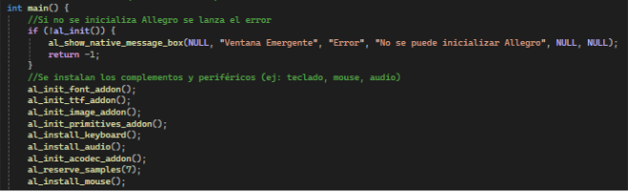

Se obtienen datos del monitor donde se está ejecutando el juego, esa información se almacena en resolución en X y en Y y será esencial para que el juego siempre se adapte a cada pantalla:



Se modifica el display para que esté en pantalla completa:



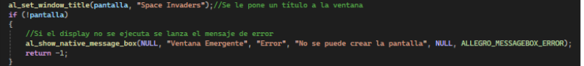Se le pone un título a la ventana, y un mensaje de error en caso de no ejecutarse:

Se crean los timers, la cola de evento, las fuentes y los bitmaps (Incluyendo el fondo y las flechas de resultados):

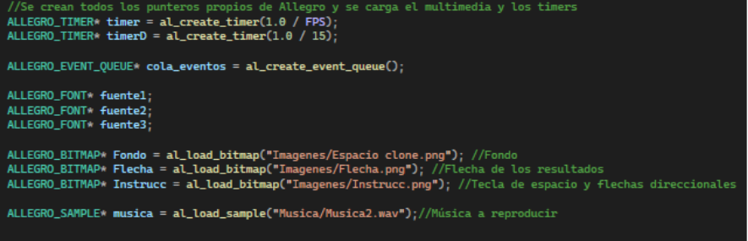

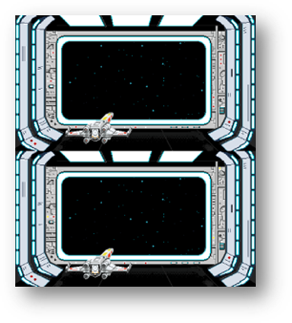

Se cargan las fuentes para escribir en el menú:

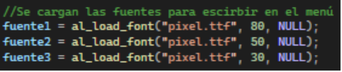

Se registran las fuentes de eventos(timers y periféricos) en la cola de eventos

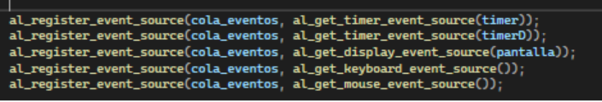

Se inicializan algunas variables a necesitar, como el booleano “hecho” que mantiene ciclo infinito del while funcionando:

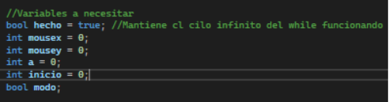



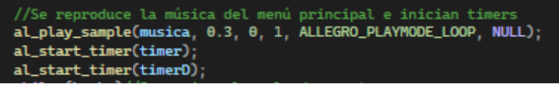Se reproduce la música del menú principal e inician timers

Se empieza la cola de eventos, donde se crea un nuevo evento y se espera que algo ocurra en la cola de eventos, ya sea el mouse o el teclado, posteriormente se registra la posición en x y y del mouse con las variables creadas anteriormente:

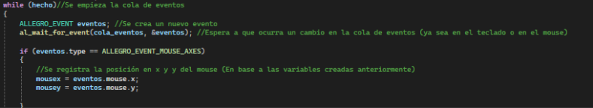

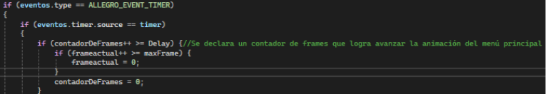Se realiza el movimiento del fondo:

Se limpia la pantalla a un color negro, se muestra y se escala el fondo (que es un bitmap). Además, se muestran en pantalla las opciones (con un al_draw_text, determinando la fuente, el color y la posición):

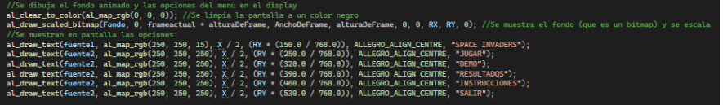

El menú evalúa si el mouse se encuentra sobre la posición de un cuadro que está encima del texto de cada opción, se encarga de imprimir el mismo texto, pero de color amarillo:



Se realiza lo mismo con “Resultados”:



Igualmente, con “Instrucciones”:

Entonces, si se está sobre la posición de instrucciones, y se pulsa algún botón del mouse (se evalúa que fuera click izquierdo), se crea un ciclo while con la condición “salir igual a falso”, muestra las instrucciones a través de un bitmap:

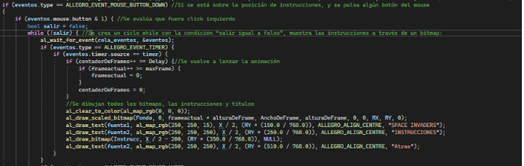

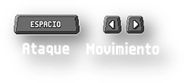

Para salir de esta opción, se busca que el mouse esté encima de la opción “Atrás” (se coloca en amarillo), y que se le de click izquierdo. Esto hace que salida sea igual a true, rompiendo el ciclo:

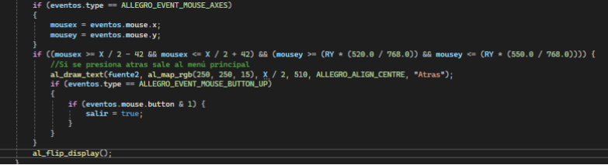

Por cada ciclo que se hace, se pone un al_flip_display(), para mostrar los cambios realizados:



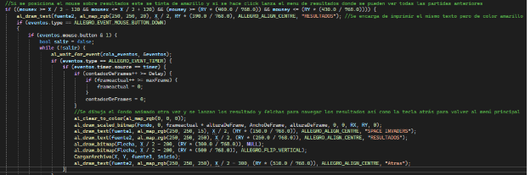La opción resultados es muy similar, solo que muestra los resultados mediante una función llamada “Cargar archivos”:



**Cargar archivo (Está en “FuncionesJuego.h”):**

Se encarga de leer un archivo .txt llamado “resultados”, buscando el nombre y el puntaje y los muestra en pantalla con “al_draw_text”:

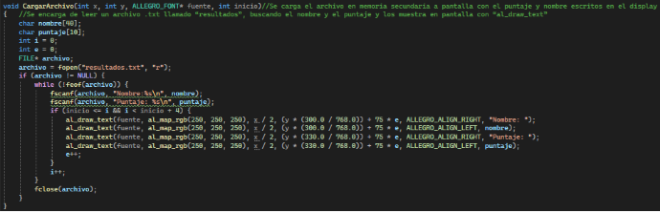

Para navegar a través de los resultados con las flechas, a la función se le agrega el parámetro de inicio que determina el resultado el cual se va a imprimir la pantalla, mostrando 4 resultados a la vez (Las flechas igual usan el condicional para saber si el mouse está sobre ellas y si se da un click izquierdo):

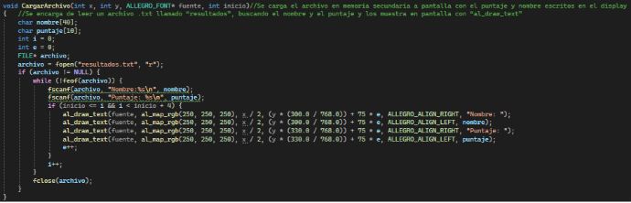



Cuando en Space Invaders.cpp se le de click a iniciar juego, se va a iniciar la función juego, que se encuentra en “Juego.h”:

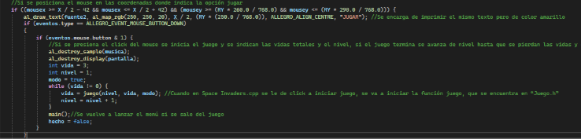



**Juego.h:**

En Juego.h, va a estar definida toda la función: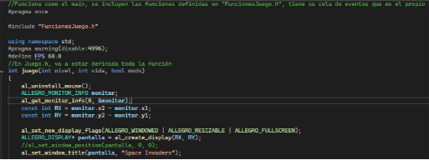

Lo primero que se hace, es desactivar el mouse con el fin de evitar errores:

Se obtiene información del monitor y se crea el display con las resoluciones especificadas: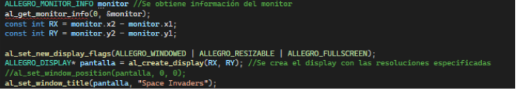

Se agregan las fuentes y se comienza a captar el teclado: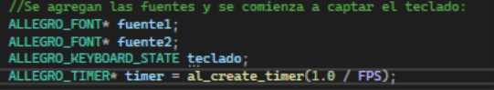

Se crean los timers y se inicia la cola de eventos: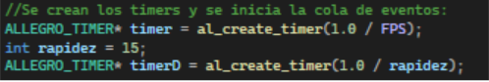

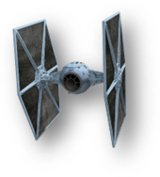Se hace un arreglo de bitmpas que contiene los fotogramas la animación de la explosión de las naves “TIE” (enemigas)

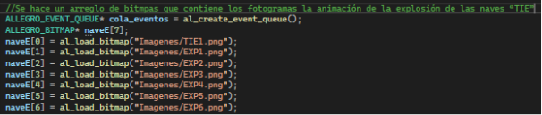

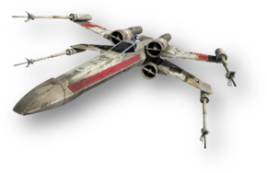Se cargan otros bitmaps a las naves, balas, fondo, etc. Incluyendo el X-Wing, es decir, el jugador:

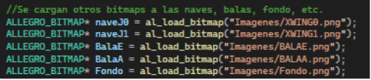

En el caso de los escudos, se tiene un bitmap que está segmentado, ya que dependiendo donde ataque el escudo, es la parte eliminada:



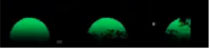

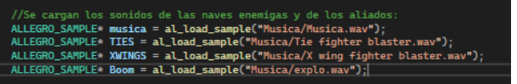Se cargan los sonidos de las naves enemigas y de los aliados:

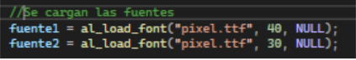Se cargan las fuentes:

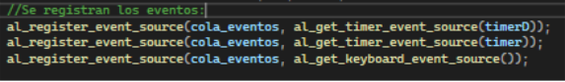Se registran los eventos:

Se declaran las variables a utilizar en la programación,(**incluyendo la lista de naves enemigas actualizada y sin actualizar**):

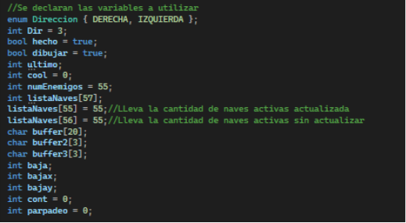



Se define un movimiento random alrededor de X en la pantalla. srandtime varía conforme pasa el tiempo, dando un número aleatorio.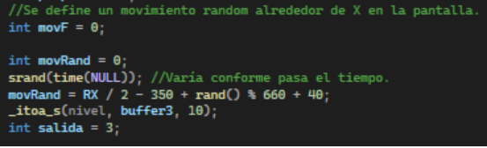

Se crean las diferentes estructuras (que están definidas en "FuncionesJuego.h"):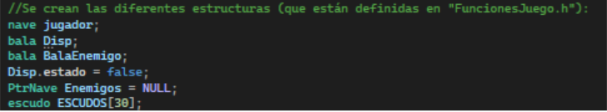

**Nave:** Contiene un código para identificar cada nave, su posición en X y en Y, una velocidad especifica, un estado (para saber si fue destruida, esto es importante para las colisiones) y **la lista enlazada** para hacer el conjunto de naves y el puntero nave: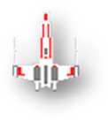

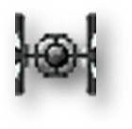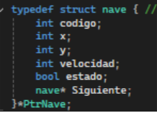

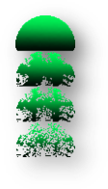**Escudos:** Es un arreglo de 30. Ya que se tienen 4 escudos y cada uno está conformado por 30 segmentos.:

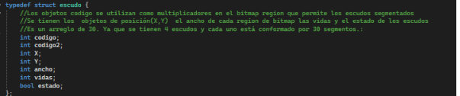

**Bala:** estructura que tiene una posición en Y y en X, una velocidad, un estado (define si ya tuvo una colisión) e igual se crea un puntero para hacer las listas enlazadas:

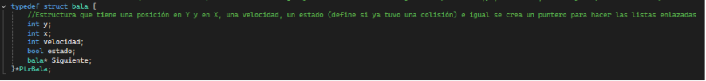



De regreso en Juego.h, aquí se inicializan los enemigos:

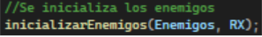

En funcionesJuego.h, en la función se hace un ciclo for que crea un nuevo enemigo y lo agrega a una lista enlazada. 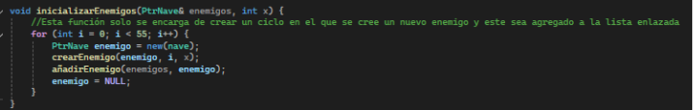

Esto lo hace también mediante una función llamada crearEnemigo y añadir enemigo.

En crearEnemigo, lo que se hace es inicializar sus datos:

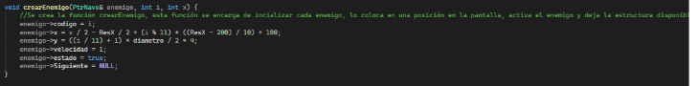

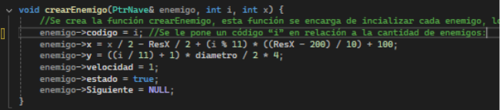Se le pone un código “i” en relación a la cantidad de enemigos:



Se le define la posición en relación a la dimensión de la pantalla:

Quedan 11 en cada fila:



Se define la velocidad, el estado y se deja la estructura preparada para la lista enlazada:



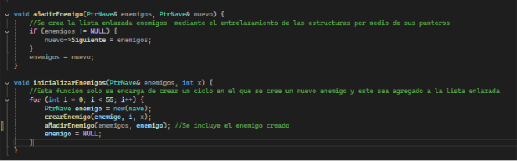En añadirEnemigos se incluye el enemigo creado (usando listas enlazadas):

De regreso en “Juego.h”, se inicializa el jugador:

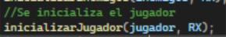

Que es una función en “FuncionesJuego.h”, que ingresa los valores necesarios para la estructura, como por ejemplo su posición. Además de un código que representa sus vidas, su estado true que indica que está vivo y el NULL para lista enlazada:

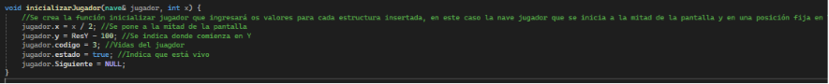

Se inicializan los escudos (“Juego.h”,):

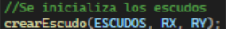

Que es una función en “FuncionesJuego.h”, una matriz, usa los bitmaps segmentados del escudo y con una matriz que con letras indica donde va a estar cada parte del escudo:

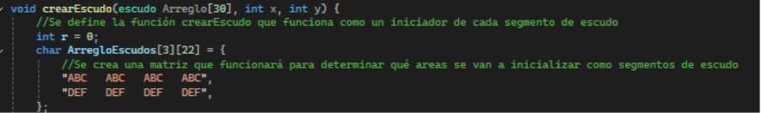

Se realiza dos ciclos for que se encargan de recorrer toda esa matriz y asignas las características a cada parte del escudo, además, se indican las partes en X y en Y se marca en true, para identificar que aún está activo:

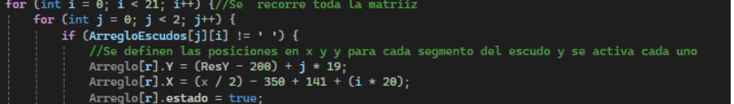

A cada parte del arreglo de escudo, se le define propiedades a cada segmento dependiendo de su valor en la matriz (definiendo el ancho y el código que ayudará a formar los bitmaps):

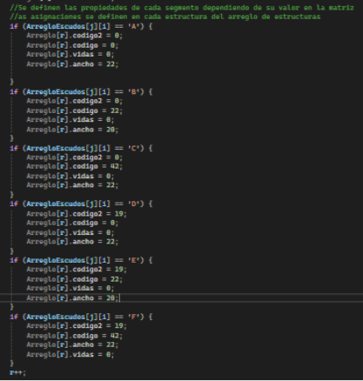

Se devuelve en 0 para que se forme así (se mueve en 42 y en 19):

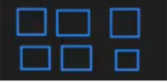

De regreso en Juego.h, se actualiza la pantalla y se empieza a reproducir la música:

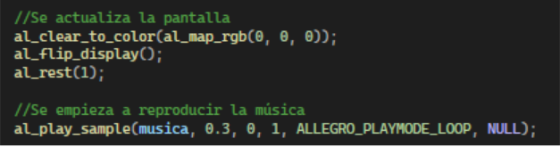

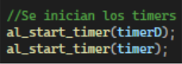Se inician los timers:

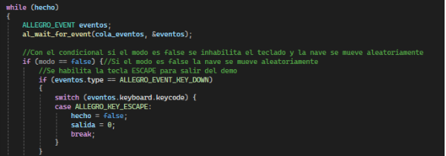En el ciclo while se carga la cola de eventos, primero, se verifica en que modo está, si modo es falso se usa para la demo (el movimiento de la nave será aleatorio), habilitando en el teclado únicamente la tecla ESCAPE para salir:

Para el movimiento aleatorio de la nave en el demo, se asignan valores al azar a izquierda y derecha de la nave, además, cuando la bala sea false y la nave pueda disparar, se crea una bala en la posición de la nave (dándole una dirección y reproduciendo el sonido):

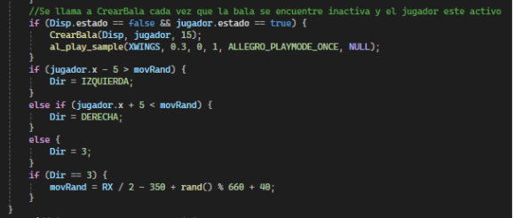

Ahora bien, si el juego es true (se va a jugar), se habilita el teclado, con teclas como ESCAPE (que ya se podía usar en la demo para salir), y la tecla izquierda y derecha. Estás últimas asignan a la variable Dir su valor respectivo:

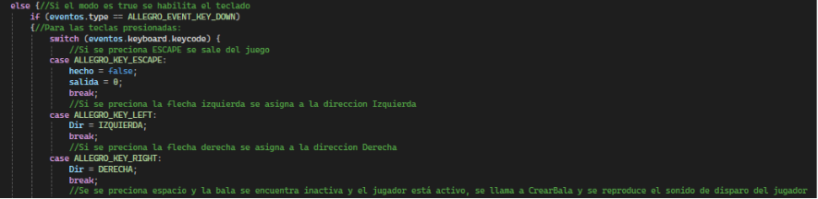

También se habilita el espacio, que verifica que el disparo sea falso (es decir, no hay una bala disparada) y el jugador está activo (true), si es así, se crea una bala en la posición del jugador y se reproduce el sonido:

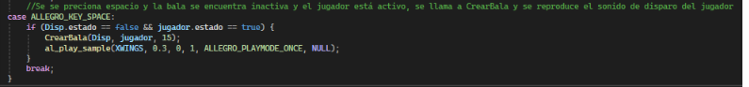

Al presionar derecha o izquierda, el jugador se moverá indefinidamente, ya que no hay nada que lo detenga. Por eso, se hace case para ver si la tecla se soltó y si es así, asigna la dirección a 3 para que se detenga:

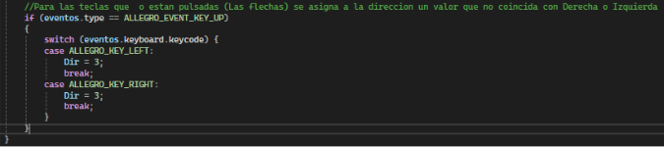

Existen 2 timer, timer y timerD. **TimerD** se utiliza para mover enemigos, el cual tiene un ligero atraso con el resto del juego para que las naves enemigas no se muevan tan rápido.

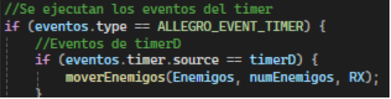

**Timer:** Se utiliza para el resto del juego, por ejemplo aplica los efectos de la dirección sobre el movimiento del jugador, moviendo 5 pixeles a la derecha o izquierda según corresponda:

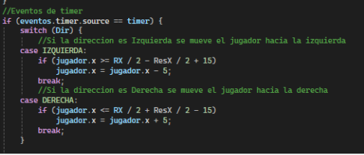

Al ser un ciclo while, se limpia la pantalla para no sobrescribir. Además, se muestra en pantalla el bitmap del fondo (se usa movF para mover el bitmap, que se largo, hasta que llegue a 1080, moviendo un pixel por cuadro por cada vez que se repite un ciclo):

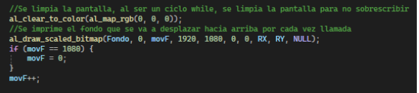



Recorre la lista de naves y muestra en pantalla las que están activas mediante la función al_draw_bitmap (Revisa que el estado sea igual a True):

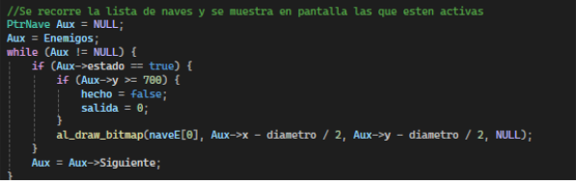

En caso de que una bala impacte al jugador, se usa la variable cool, que incrementa hasta que el jugador pueda volver a disparar, creando un efecto de enfriamiento usando parpadeo:

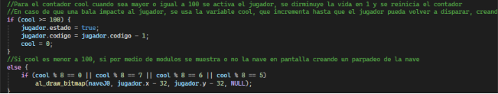

Se compara la cantidad de la lista de naves que había y la lista de naves que hay actualmente, si resulta que hay 0, da la salida (vidas del jugador) y marca el ciclo “hecho” como false. Además, si quedan pocas naves se aumenta su rapidez:

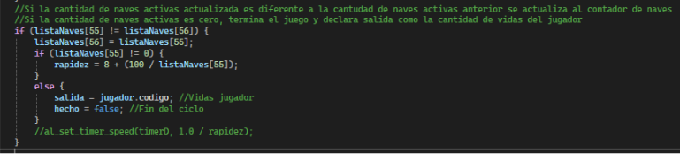

Se tienen las funciones de escudo, dos de colisionEscudo para el disparo enemigo y aliado:

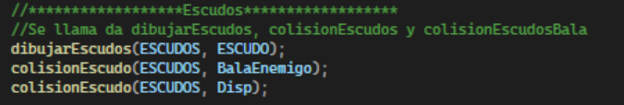

En FuncionesJuego.h, se tiene la función dibujar escudos, que mediante un for va por cada arreglo del bitmap y dibuja una región por cada parte (con su ancho y las posiciones en X y en Y). Esto también depende del daño:

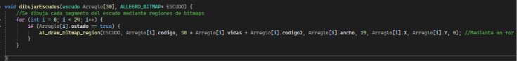

La función **colisión con escudos** crea un “hitbox” que compara 2 cuadrados que se intersecan:

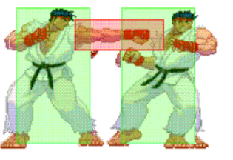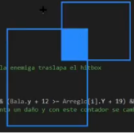

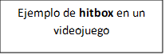

Cuando eso pasa, significa que se acaba de tener una colisión con el escudo y representa un daño:

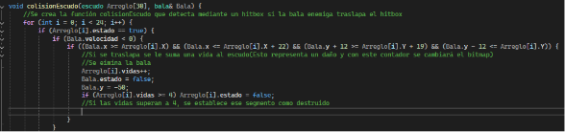

Dependiendo del daño, se verá reflejado en los bitmaps del escudo. Cuando su daño se a igual a 4, lo definirá en false, que significa que el escudo fue destruido:

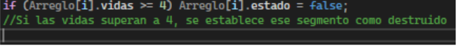

Esto sucede tanto con las balas enemigas como con las balas aliados:

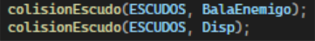

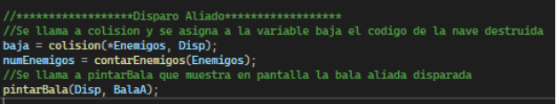En el caso de la bala aliado, se revisa si está colisiona con algún enemigo:

Para esto se usa la función colisión, que recorre la lista de enemigos y compara los enemigos que estén activos, y si entre ellos el cuadro de la bala interseca con alguno retorna ese enemigo:

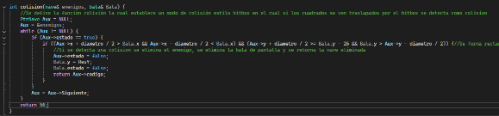

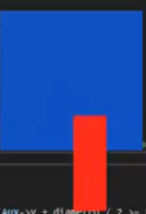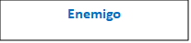

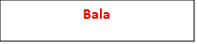

Esto se almacena en baja:



Y esto también se usará en un condicional para reproducir el sonido del disparo y para mostrar una explosión con bitmaps (además de dar la posición y dejar a baja en 56):

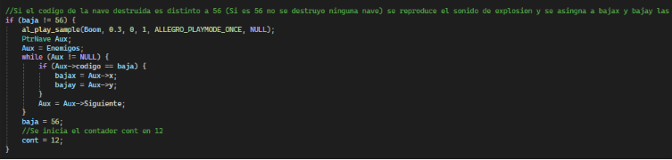

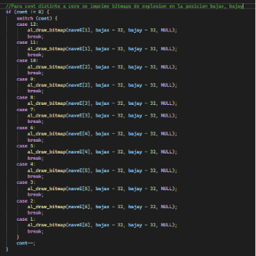

En caso de haber una baja, se cuentan los enemigos mediante la función contarEnemigos, que recorre la lista y cuenta cuantos hay activos:



**Pintar una bala:**



Está función verifica que bala sea falsa (está fuera de los limites o no existe) y no ejecuta nada, caso contrario dibuja el bitmap de la bala y se mueve su movimiento en Y:

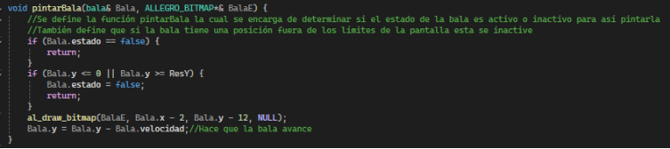

**Disparo enemigo:**



Elige aleatoriamente un enemigo que esté disponible y hace que esté dispare (reproduciendo el sonido):

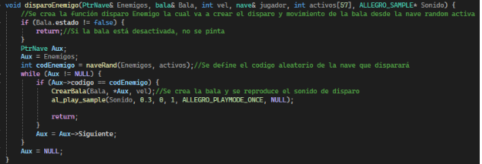

Para elegir este enemigo, usa una función llamada naveRand que elige uno al azar entre los disponibles:

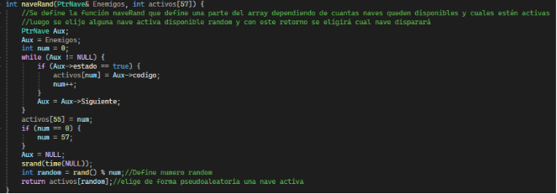

Para comprobar si el jugador interseca la bala se usa (En caso de lo que haga, se produce el efecto cooldown):

Para imprimir las estadísticas como la vida y el puntaje:

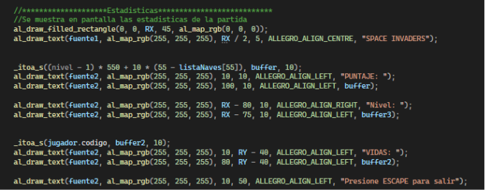

Al final del ciclo while, se usa al_flip_display para mostrar los cambios en la pantalla:

 es

Una vez finalizado el juego, es decir, se sale del ciclo while, se entra a un condicional si salida igual a 0 para entrar en la pantalla de “Fin del juego”. Igualmente, se usa un ciclo while que permita ingresar los datos habilitando el teclado (unichar). Se quitaron caracteres que dan error como las flechas, TAB y ESCAPE. Cada carácter que se ingresa se mete a un arreglo llamado nombre, para eliminar s easigna como NULL el carácter ingresado al final. Para mostrar en pantalla se usa al_draw_text:

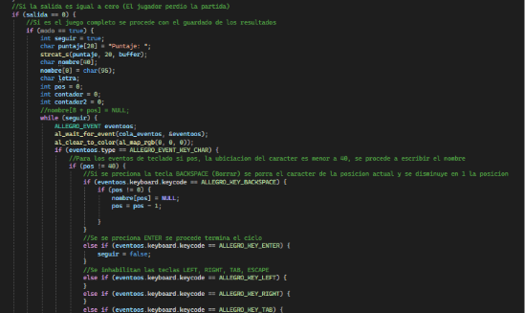

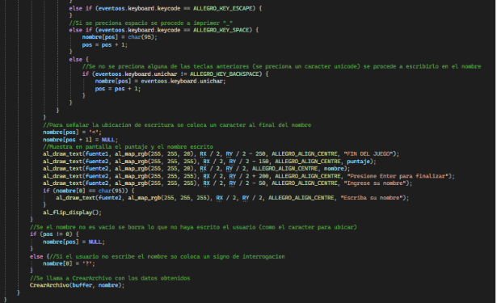

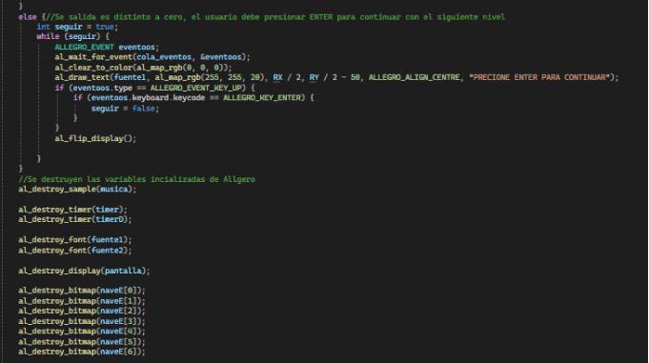

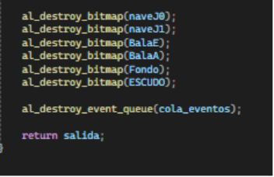

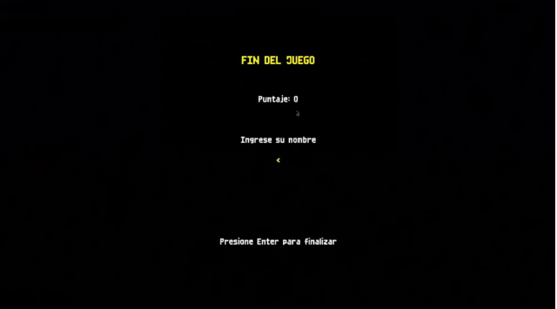

## Juego auto fantas-tico

**Actores:**

En el juego auto fantas-tico se pueden encontrar diferentes actores, algunos de estos son:

* El auto que usa el jugador, este puede disparar y moverse a través de la pantalla.
* El auto enemigo, este aparece en la parte de arriba de la pantalla y llega hacia abajo donde desaparece.
* Las pantallas del juego, esto incluye el menú, la pantalla donde se muestran los puntajes y la pantalla de juego.
* El contenido multimedia: La música que suena al iniciar el juego, los efectos de sonido al disparar o cuando aparecen los autos enemigos y en general todo efecto que tenga el juego al ejecutar una acción.

**Cola:**

Las diferentes colas que permiten realizar muchos de los procesos del videojuego son:

* La cola de eventos principal: Mediante esta cola se manejan todas las colas del juego principal.
* La cola de eventos del menú: Permite manejar los eventos que ocurren en el menú principal (al iniciar el juego).
* Las diferentes colas representadas como Arrays: Aunque no sean colas como tal cumplen el mismo objetivo siguiendo la estructura de los arrays. Algunas de estas son:
  + Cola de las balas del personaje
  + Cola de balas enemigas
  + Cola de bonus
  + Cola de aparición de los enemigos.
* Cola de puntajes.

**Timers**

Para medir el paso de los eventos en este juego se usaron timers como:

* El timer del movimiento principal: Este timer es usado para definir mejor como funciona el movimiento del jugador.
* El timer de los diferentes enemigos: Este timer define la aparición de los enemigos, se divide en 3, ósea en tres grupos de enemigos.
* El timer del sistema de disparos: Este se encarga de administrar todo el sistema de armas y proyectiles
* El timer de la economía del juego: Se encarga de gestionar los recursos y el puntaje con el paso del tiempo.
* El timer de la creación de power-ups: Se encarga de asignar los power-ups periódicamente.
* El timer del renderizado grafico: Se encarga de dibujar todo en pantalla, funciona como un refrescamiento de la pantalla de juego.

**Sprites:**

Los diferentes sprites del juego, es decir los elementos gráficos, encontrados en la carpeta imágenes. A continuación algunos ejemplos (hubo problemas al abrir los archivos por lo que solo se mostraran algunos ejemplos de los sprites que contiene el juego):

 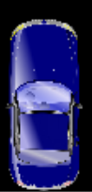 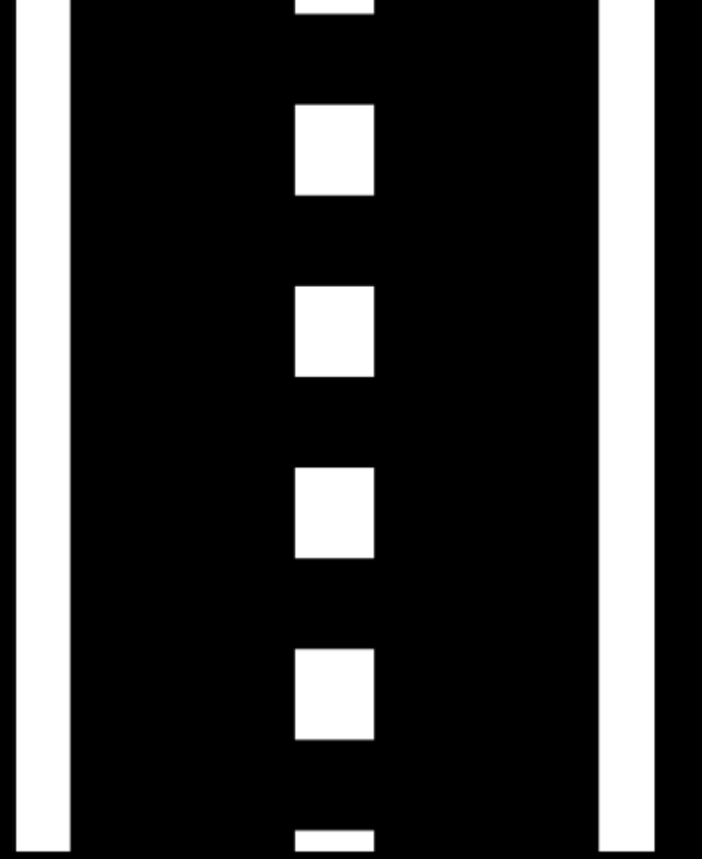

 

**Explicación de la lógica del juego:**

A continuación se explicará la lógica que permitió el desarrollo del juego. Muchas partes o funciones tienen la misma estructura pero con variables diferentes por lo que no se detallaran todas las funciones si no que se explicara una y se mencionaran las funciones que cumplen el mismo objetivo pero con otras variables.

1. Librerías usadas:

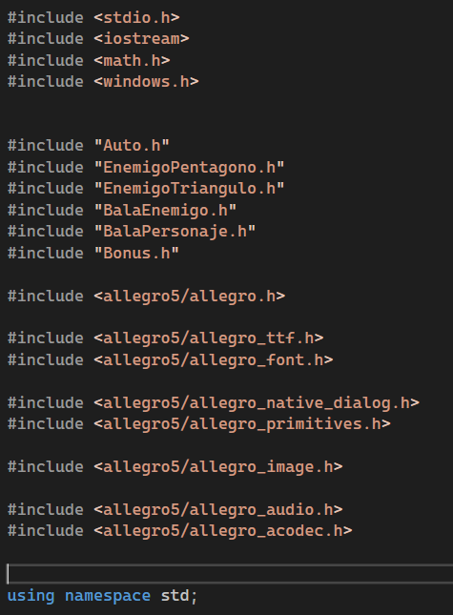

En la primera parte del código se pueden reconocer las librerías y los elementos importados usados en este proyecto, aquí se puede hacer una división en grupos. Primero las librerías principales de C++, luego los elementos agregados por el autor de forma manual con el .h y por ultimo el grupo de las funciones de Allegro requeridas para el desarrollo del proyecto.

2. Definición de variables y tipos de datos.

Primero se definen con el #define variables básicas que son requeridas en el juego.

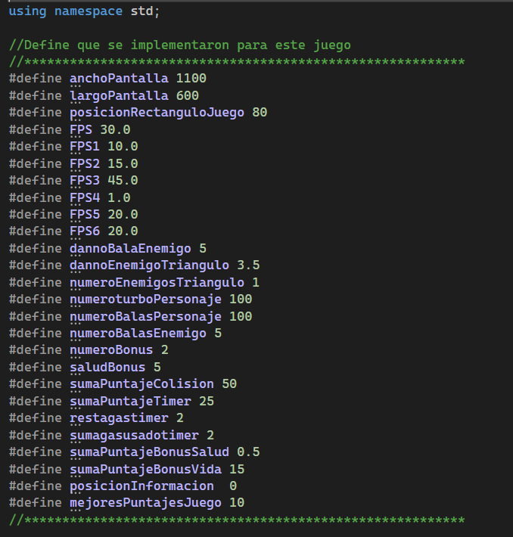

Luego se definieron las variables usadas de forma global por todas las funciones. Y ciertos punteros.

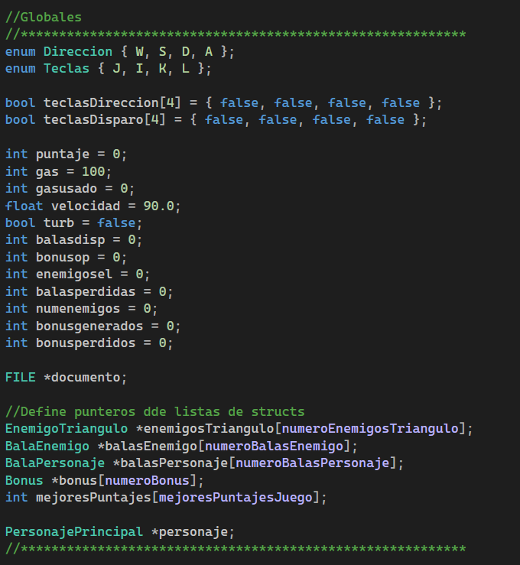

Por ultimo se definen tipos de datos basados en ciertos elementos de la librería Allegro.

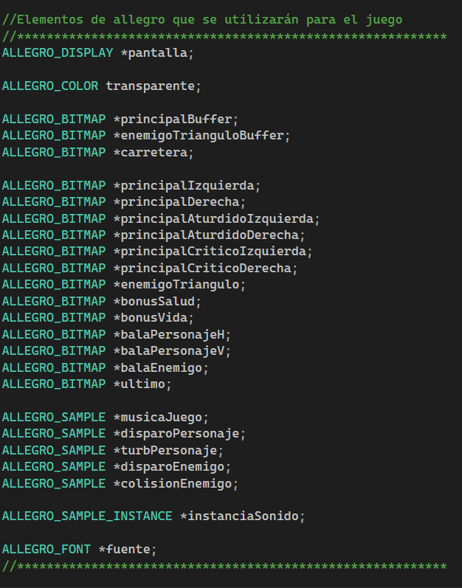

3. Funciones de reproducción de música y sonido:

En esta parte se reconocen 4 funciones de las cuales 1 se reproduce todo el juego y otras usan una variable llamada instanciaSonido que hace que los efectos de sonido se desplieguen en ciertos momentos o al ejecutar ciertas acciones. Cada efecto tiene su sonido designado (se define más abajo en el código)

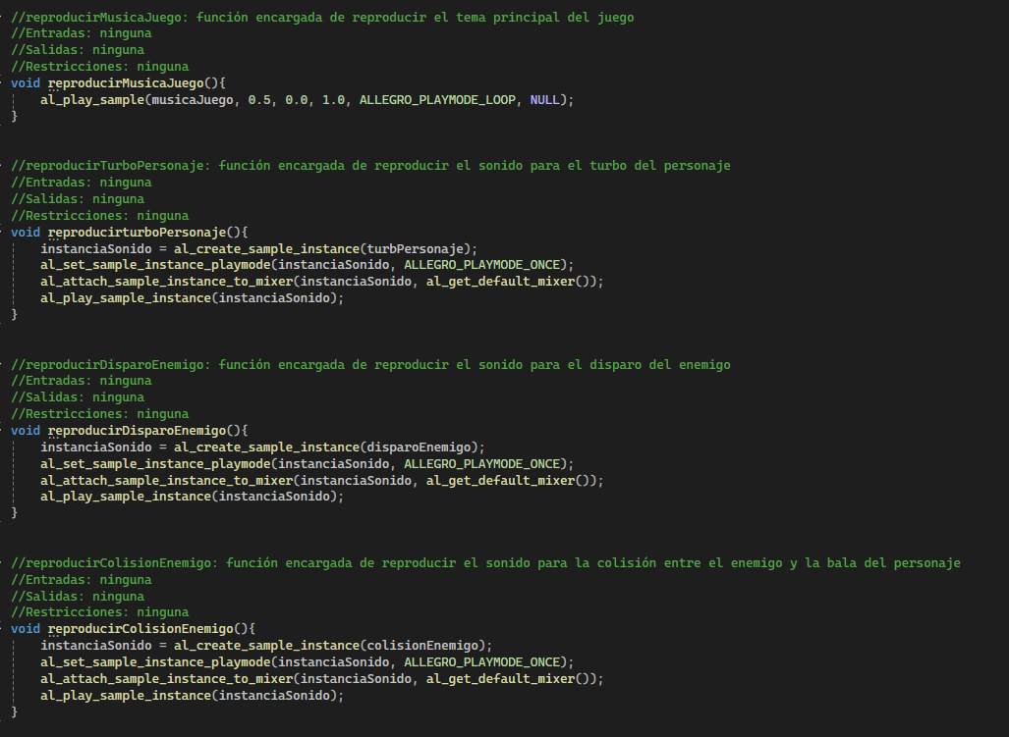

4. Dibujos en pantalla:

Las funciones de los dibujos que constituyen gran parte del código, y no constituyen en 5 líneas cada una (tomando el ejemplo de dibujarPuntaje()). Primero pasa la variable a ser tipo Char luego convertirla en una cadena de texto, seguido de esto dibuja el texto y en la línea siguiente el valor de la variable es decir el valor que tiene la variable en ese momento, por último la instrucción al_flip_display() se encarga de mostrar la imagen en la pantalla de forma correcta.

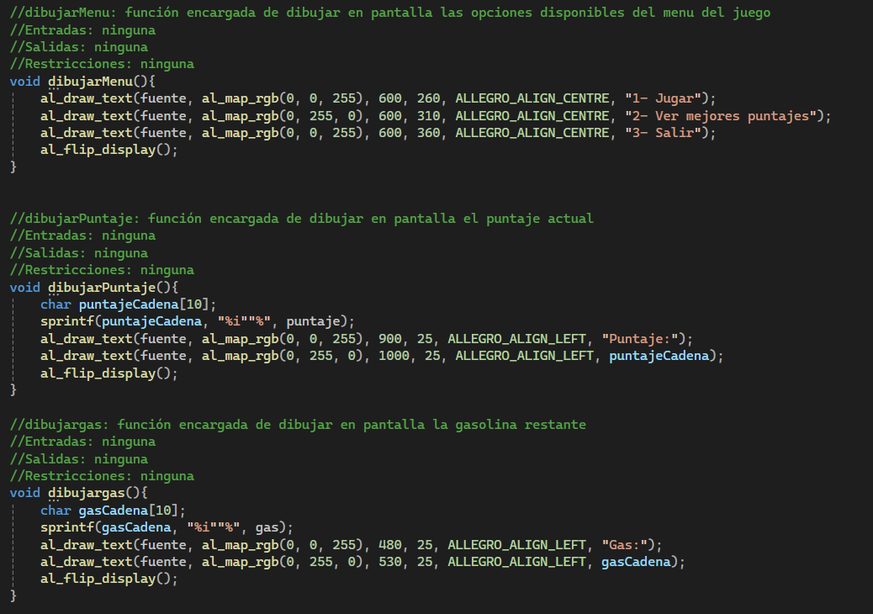

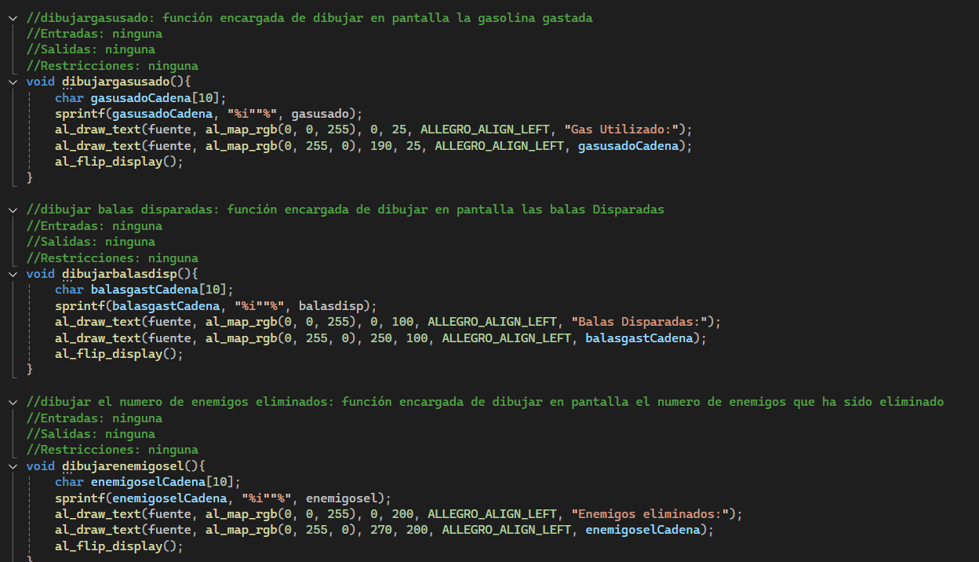

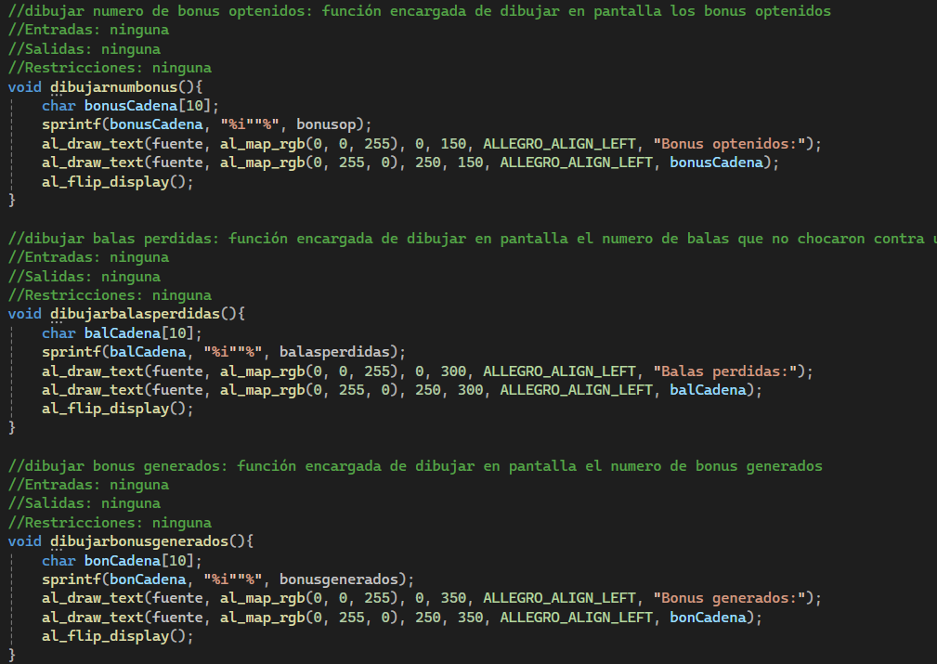

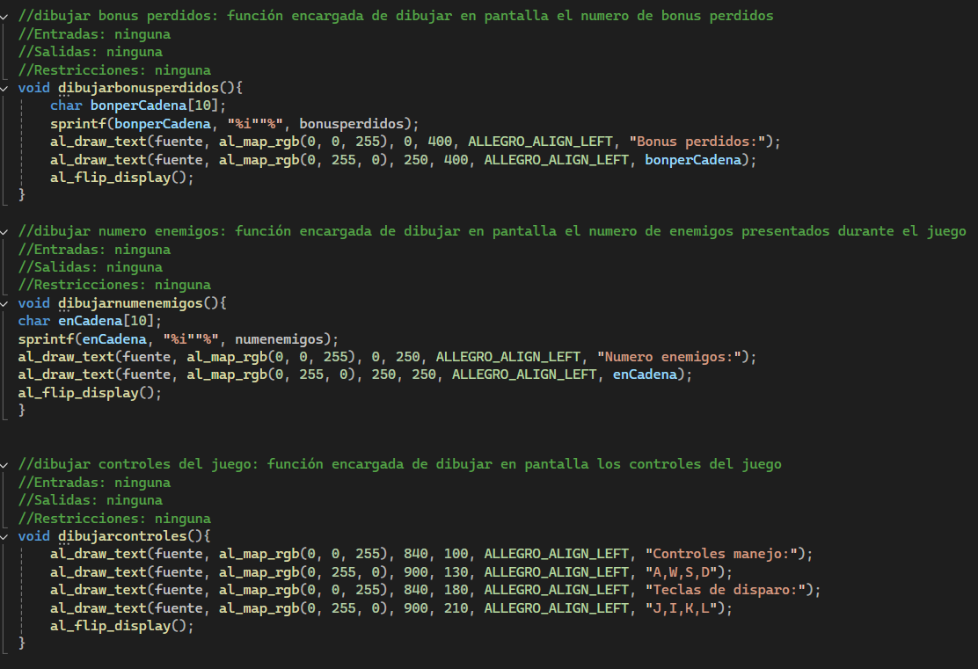

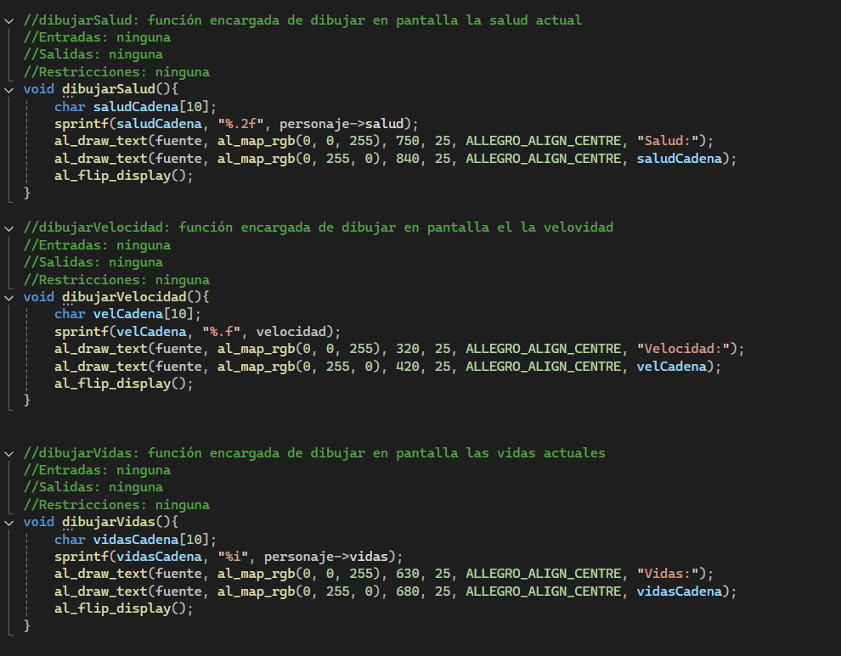

El caso especial de dibujarBonus es un caso que se va a repetir a continuación, algunas funciones usan condiciones antes de dibujar los elementos, esto se logra verificando los elementos de la pila, si hay elementos se encarga de mostrarlos en pantalla(bonus[i]!=NULL):

# 

Esta función de dibujo evalúa el movimiento del personaje principal para saber cómo se debe dibujar, además evalúa que su vida sea mayor a 0 y menor que 100 antes de dibujarlo:

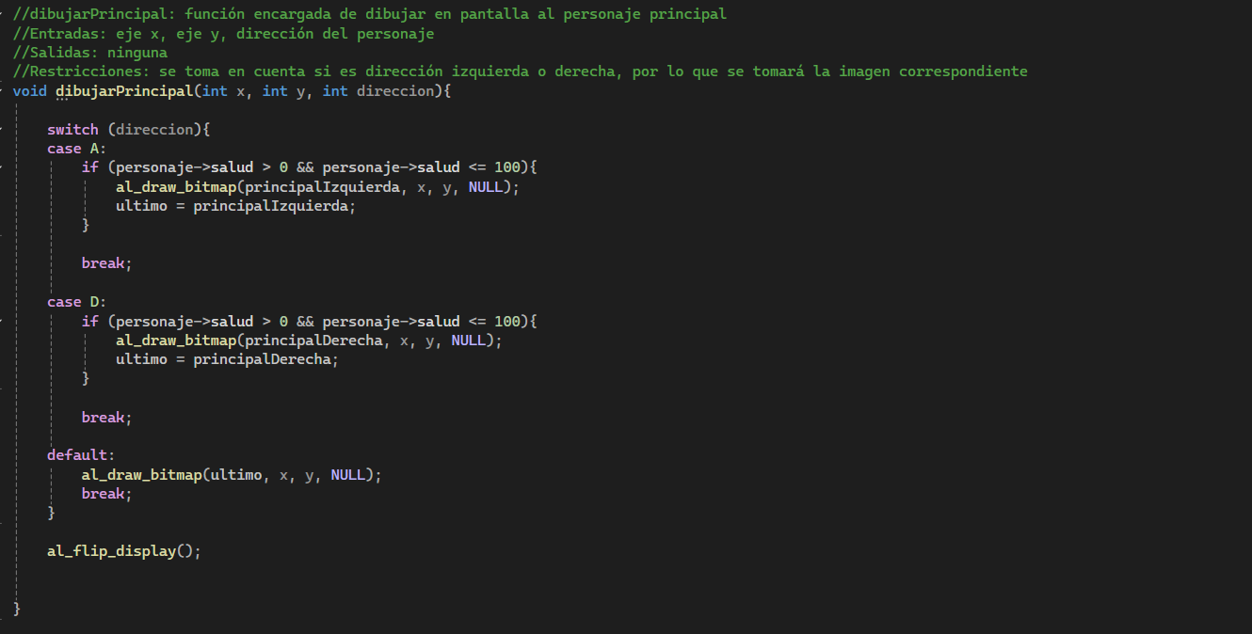

# 

En este caso la funcion de dibujarBalasPersonaje si hay una bala en la pila, es decir revisa si se debe dibujar una bala o no, luego define hacia donde se va a mover la bala dependiendo de la tecla que se haya indicado, esto tiene una estructura parecida a muchas funciones donde se hace una verificación antes de emitir la imagen. Para la función dibujarMejoresPuntajes se utiliza un ciclo para poder mostrar todos los puntajes y ordenarlos del mejor al peor:

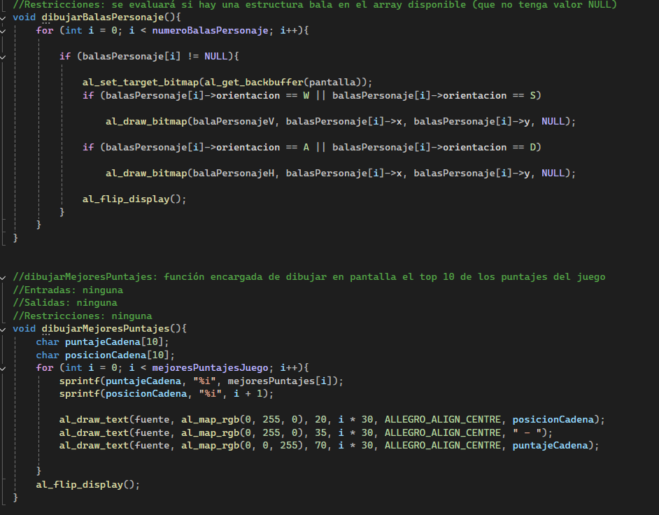

5. Funciones de pantalla, puntaje, sumas, restas y salud.

Las funciones de la pantalla no tienen mucha explicación, una utiliza una función de Allegro que limpia la pantalla y la otra reinicia todos los puntajes. Luego las funciones de guardar y cargar Puntaje cumplen la función de guardar la información de los puntajes en un txt y cargarla para tenerla en el juego respectivamente.

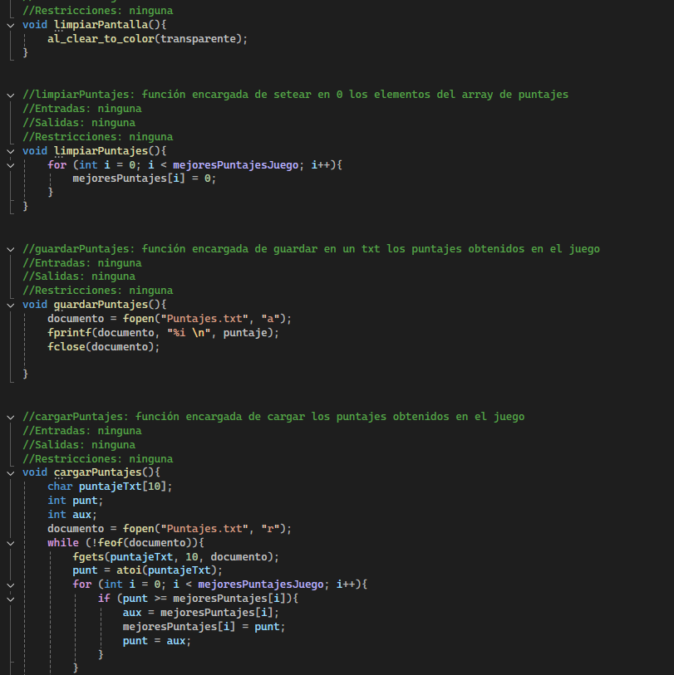

Seguido de esto están las funciones de sumas y restas, estas tampoco tienen una larga explicación, solo aumentan o disminuyen el valor de las variables relacionadas a estas, de manera que los valores puedan cambiar a medida que se desarrolla el videojuego.

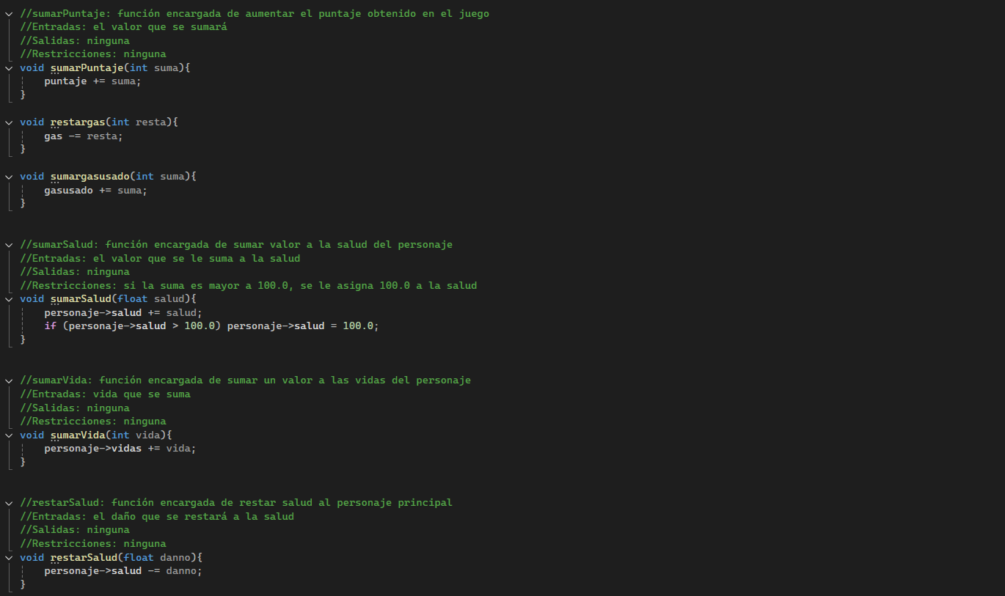

Aquí las funciones se encargar de validar la salud del personaje y las vidas restantes además de restaurar la salud.

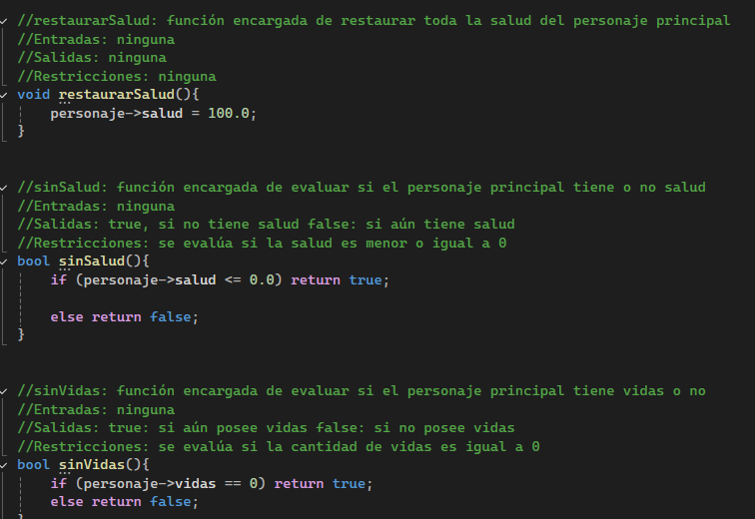

6. Funciones de agregar, cambiar y desactivar elementos.

En esta funcion se encarga de mostrar los enemigos controlando el temporizador designado a estos, si el Sprite es 1 establece la direccion para decrementar, si es 0 establece la direccion para incrementar. El timer controla estas direcciones.

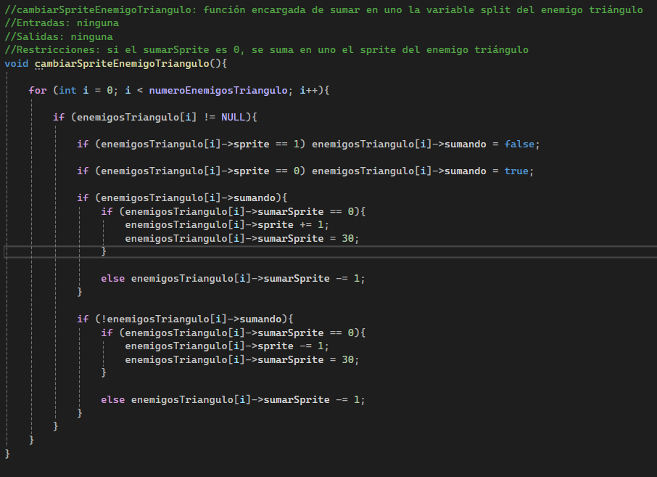

Las siguientes dos funciones se encargar de generar los elementos que estarán en ciertos arrays, primero validando que al array no esté lleno, además dependiendo el elemento a agregar modificara ciertas variables relacionadas al proceso:

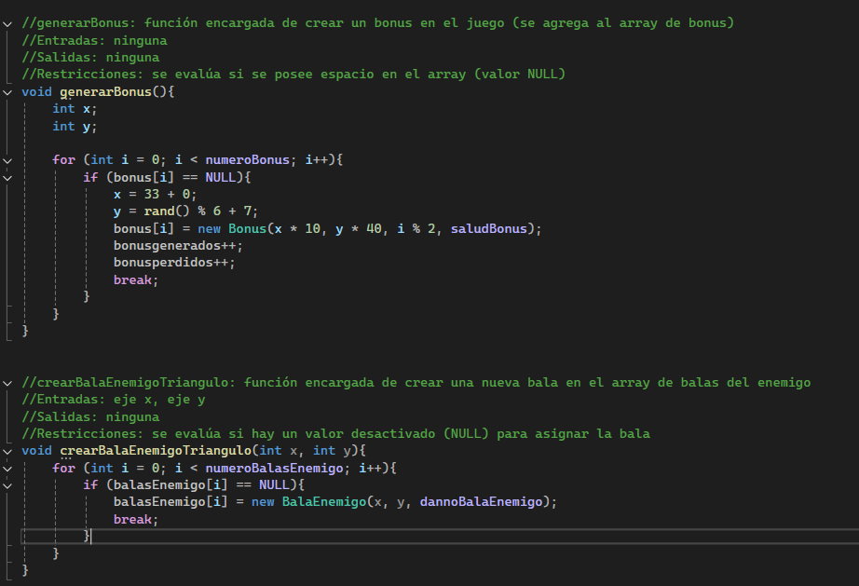

Las funciones de desactivar también tienen una lógica muy simple, desactivan las variables relacionadas, ya sea pasando un booleano a falso o haciendo que el puntero apunte a NULL.

# 

Las siguientes funciones se encargar de ejecutar ciertas acciones del juego, estas funciones llaman a otras funciones pero antes validan que ciertas condiciones se cumplan

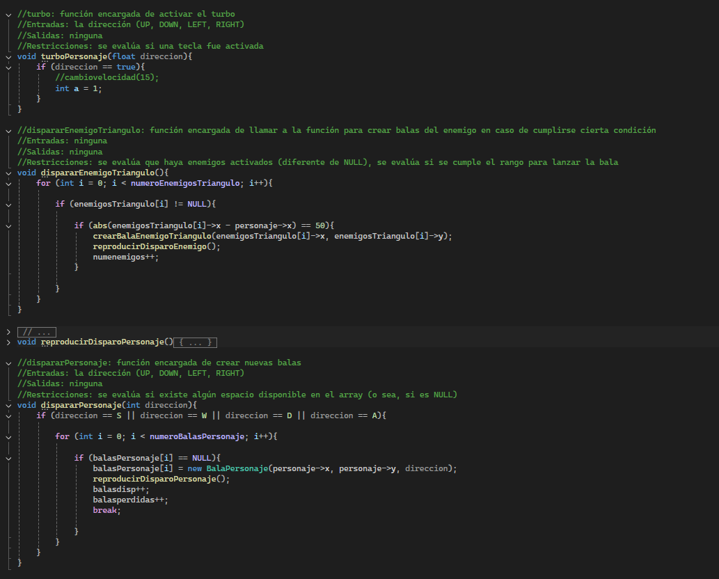

7. Funciones de movimientos y efectos.

En las funciones de movimientos se evalúa el movimiento que se debe hacer con condicionales if , siempre recordando el cómo se modifican las variables x y dependiendo la dirección que toma el elemento.

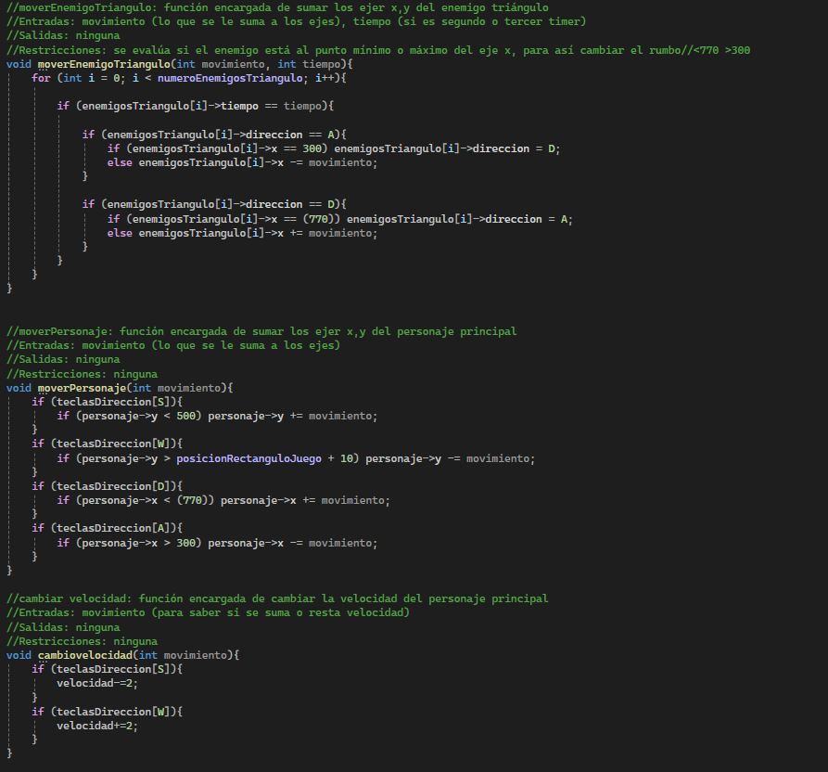

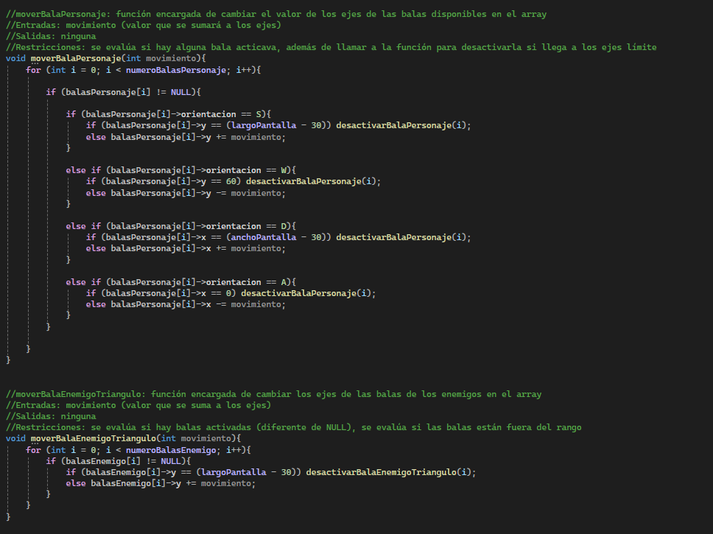

Para las funciones de efectos, normalmente reconocidas con la palabra colision se sigue usando las direcciones, cuando la dirección de un bonus o una bala coincide con los elementos asignados se producen las operaciones requeridas, como sumas, restas o el hecho de que se desactiven ciertos elementos.

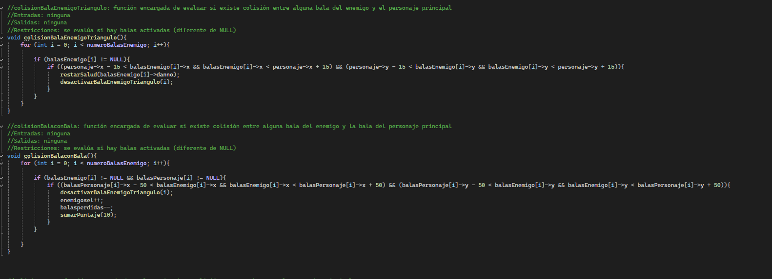

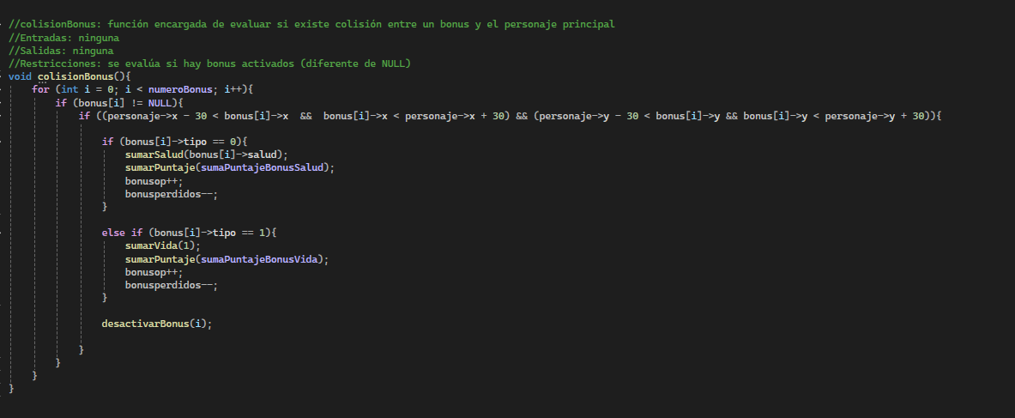

8. Funciones iniciar:

Estas funciones son en realidad muy simples, se encargan de inicializar las variables relacionadas a ciertas funciones principalmente con punteros, en los elementos que son más de uno se utiliza un ciclo para iniciar un puntero por cada elemento de ese grupo.

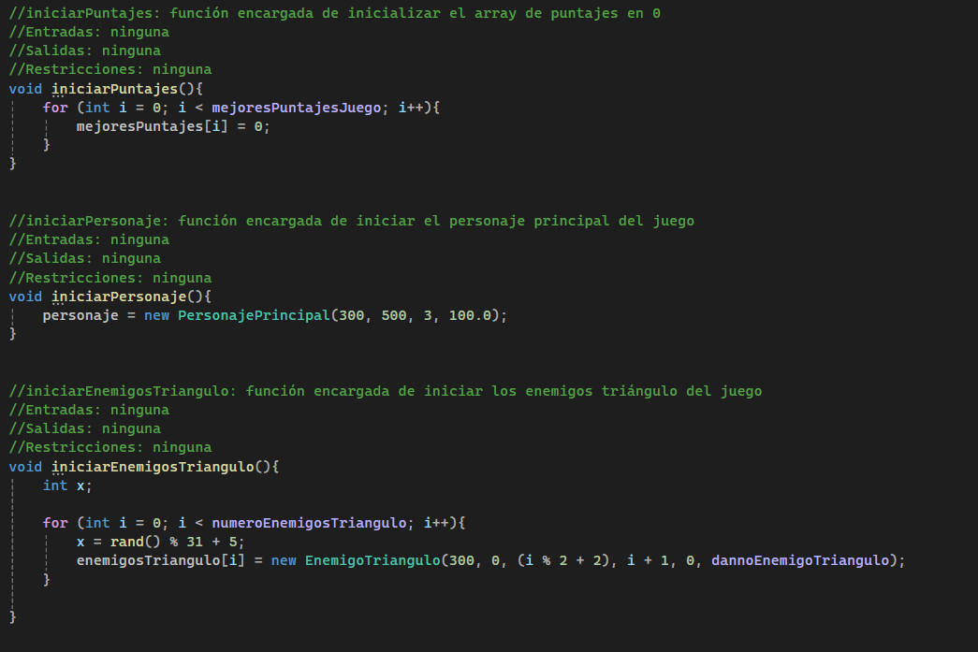

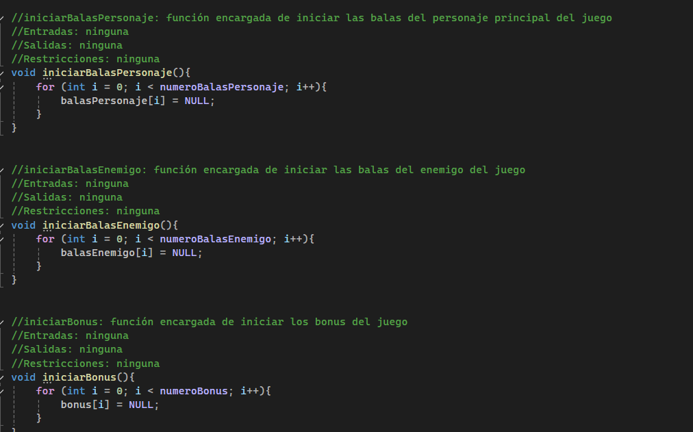

9. Función main: Inicio de ventana.

Al principio del main se genera la ventana en la que se mostrara el juego. Aquí se usan funciones de la librería de allegro para poder mostrar la ventana de forma correcta y además se importa la fuente que se va a usar en el proyecto.

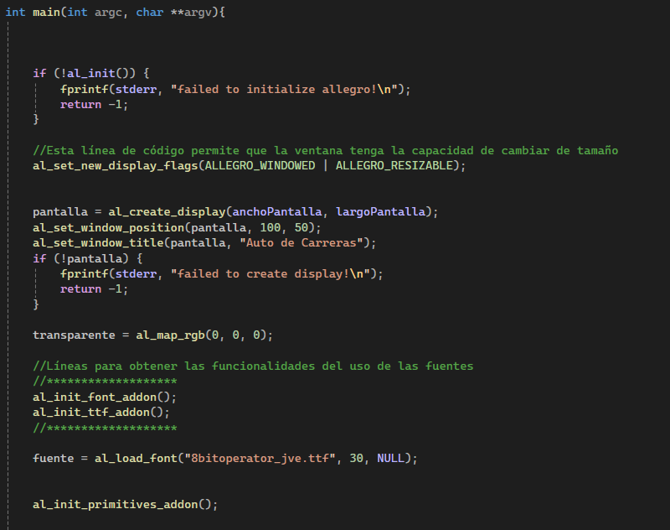

10. Función main: Imágenes, teclado y música.

En otro lado y usando las diferentes funciones de Allegro se crea un contenedor para las imágenes, luego se importan las imágenes de la carpeta del proyecto. Luego se usan las líneas para poder usar los audios seguido de la importación de los audios. Y por ultimo se declaran las funciones de Allegro que permiten utilizar el teclado.

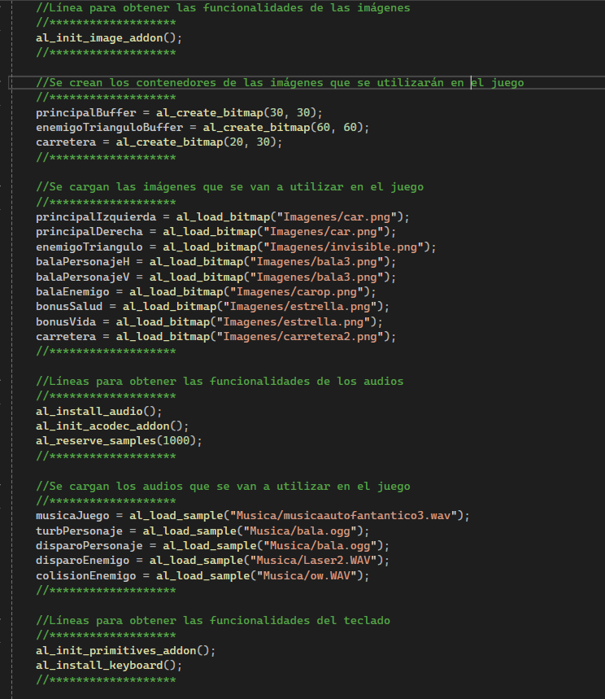

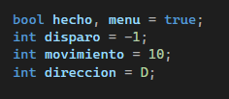

11. Función main: Inicio de menú:

Al iniciar el juego se genera el menú principal de inmediato, se llaman las funciones requeridas para esto y se verifican la acción que se vaya a ejecutar con el teclado. Luego se utiliza un ciclo en el que mientras que la variable Menu sea True el menú se seguirá mostrando. Al seleccionar una tecla en especifico se cambiaran los valores booleanos de algunas variables de manera que se puedan mostrar diferentes ventanas.

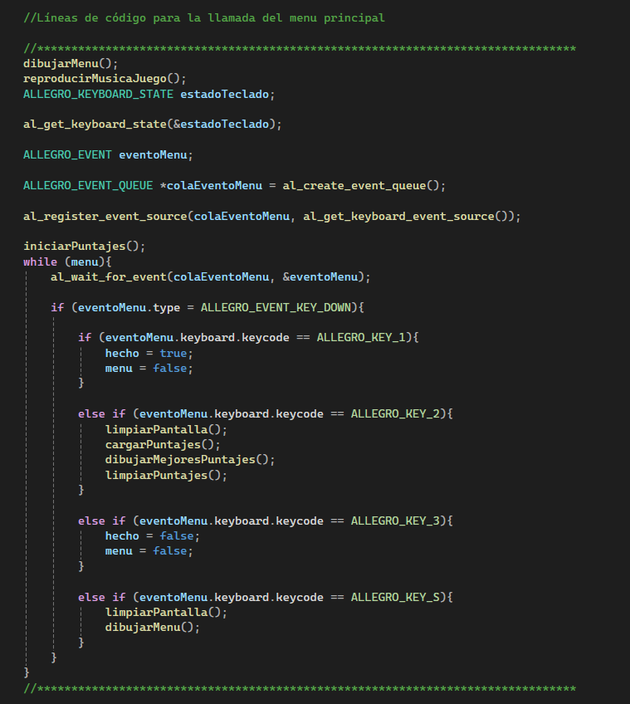

12. Función main: Declaración de timers, colas de eventos e inicio de componentes del juego.

Aquí no hay mucha logica que explicar, los eventos se crean y empiezan con las diferentes funciones de Allegro además de que se llaman ciertas funciones que inician algunos componentes del juego

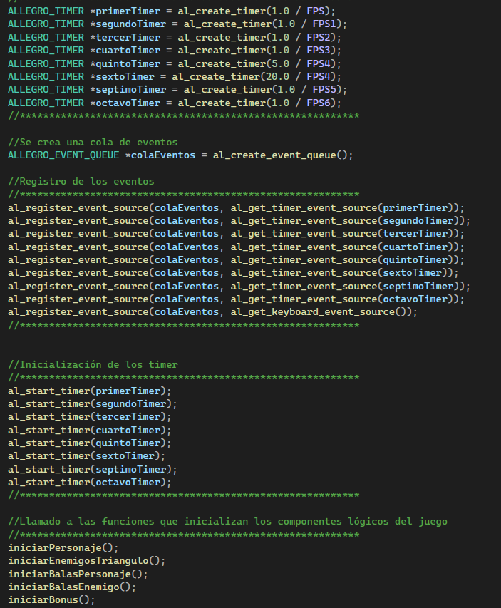

13. Función main: Inicio de juego, manipulación de teclas y timers.

En cierto punto al activar la variable hecho(hecho=true) se genera el juego, al mismo tiempo inicia la manipulación del juego con el teclado. Dependiendo la tecla que se presione se generara una dirección o se establecerá un disparo que también tiene una dirección especifica, cualquiera de estas operaciones es almacenada en un array.

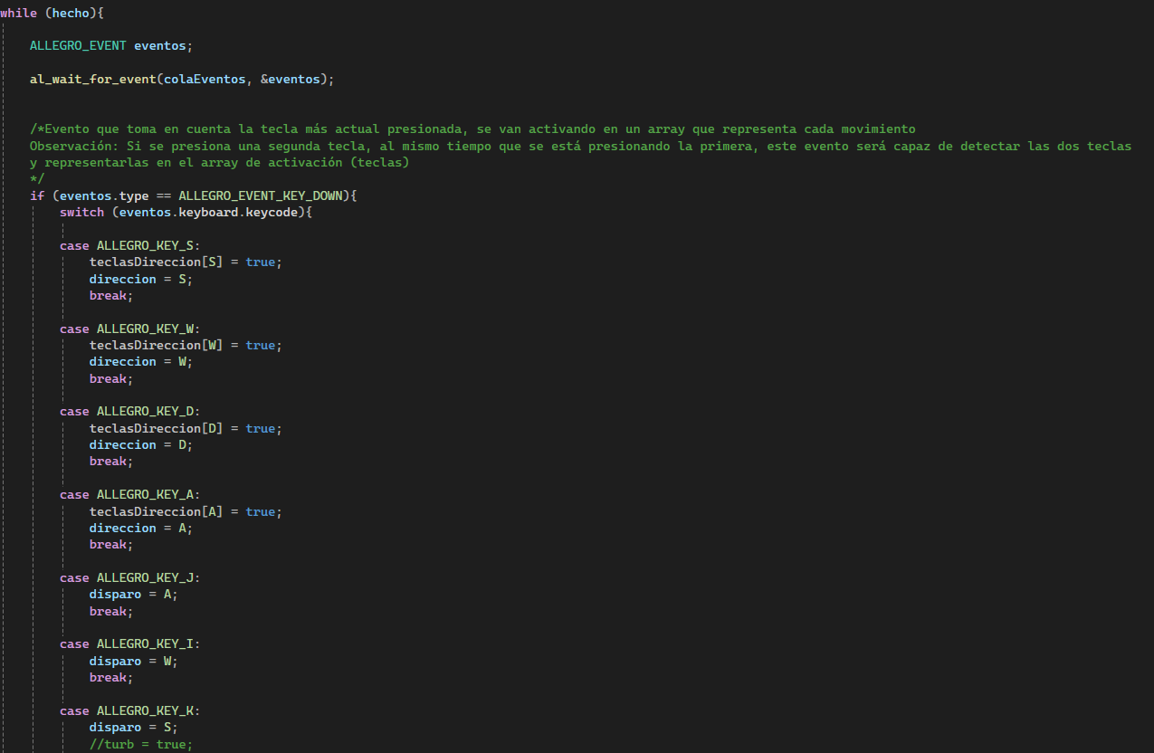

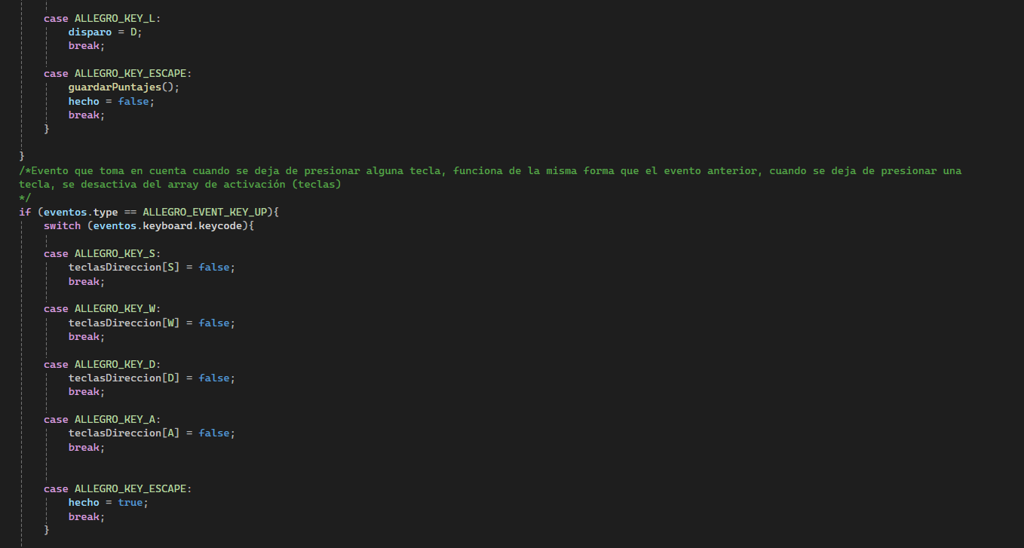

En el mismo ciclo se le asignan a los diferentes timers ciertos eventos, estos eventos son la ejecución de funciones ya explicadas anteriormente.

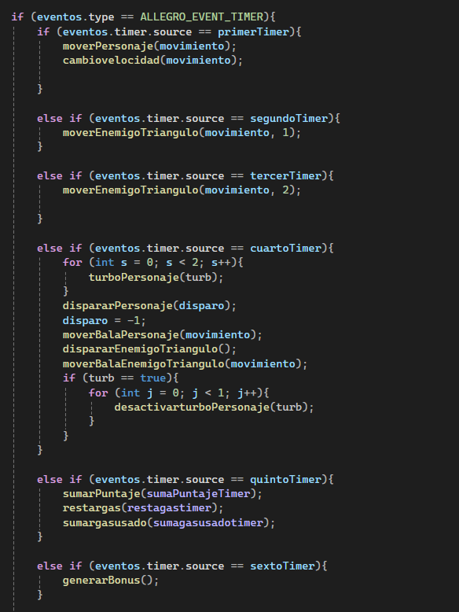

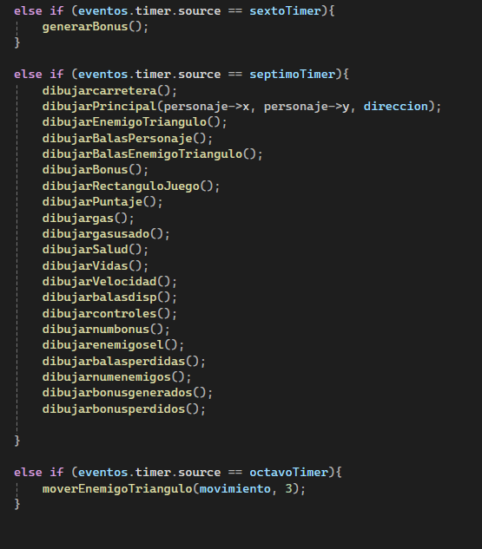

Luego se llaman las funciones con ciertas operaciones que se deben ejecutar durante todo el juego, es como un llamado para que las funciones estén pendientes a ejecutarse.

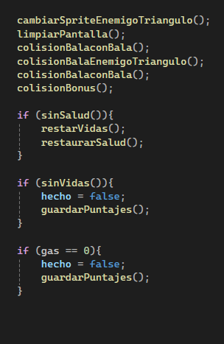

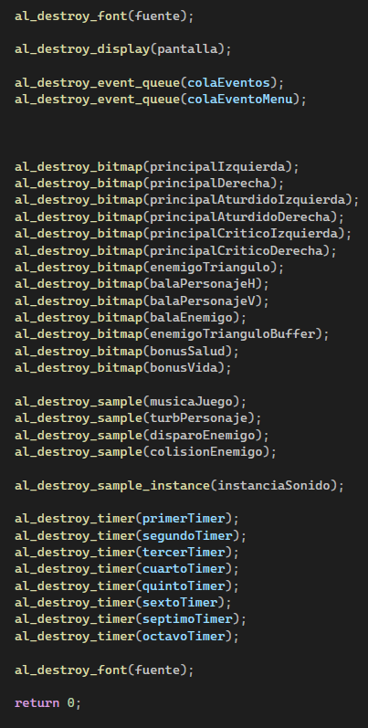14. Funcion main: Liberación de elementos de Allegro.

Por último se eliminan los elementos de allegro utilizados

de forma que no haya memoria huérfana y

el programa termine de forma correcta.

# Practica inicial Allegro

**Demostración de instalación Allegro:**

**Daniel Alejandro Arrieta Víquez:**

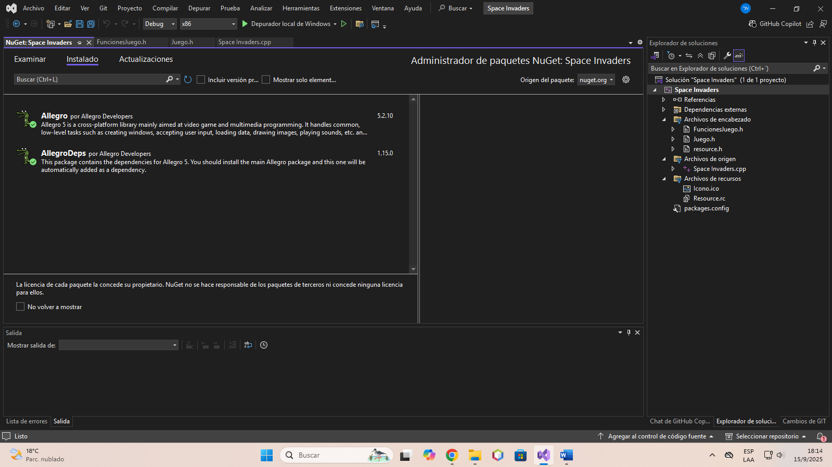

**Ronny Fabricio Espinoza Cordero:**

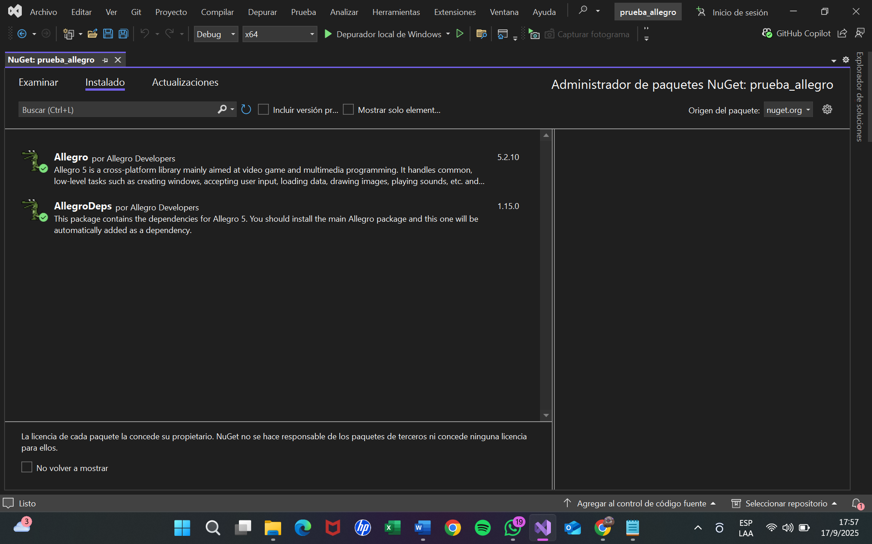

**Cristhofer Herrera Zúñiga:**

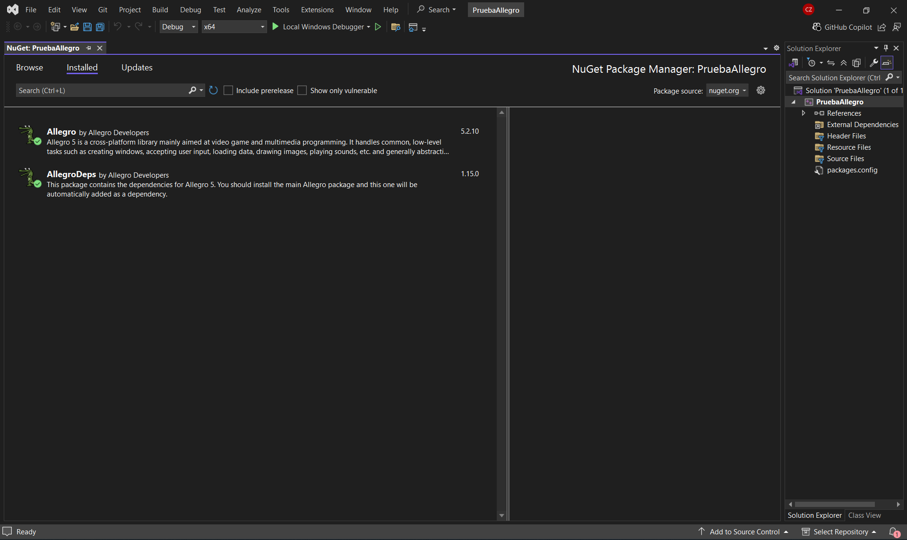

Evidencia de practica de Allegro:

<https://drive.google.com/file/d/1X9ov5f_lKxuE0VX7jvLUtYUUnXnFdt_l/view?usp=sharing>